SVEUČILIŠTE U SPLITU

FAKULTET ELEKTROTEHNIKE, STROJARSTVA I BRODOGRADNJE

**Sigurna Kućica**

Web stranica za udomljavanje napuštenih pasa

**Kolegij:**

Korisnička sučelja

**Studenti:**

Đani Machiedo, Anica Vuković

**Split, veljača 2020.**

**Sadržaj**

1 Uvod 2

1.1 Stanje na tržištu 2

1.2 Očekivani tip korisnika 3

1.3 Ograničenja korištenja sustava 3

1.4 Potencijalni zahtjevi sustava 3

2 Zahtjevi 5

3 Low-fidelity prototip 6

3.1 Low-fidelity prototip za desktop verziju 6

3.2 Low-fidelity prototip za mobilnu verziju 11

4 High- fidelity prototip 13

4.1 High- fidelity prototip za desktop verziju 13

4.2 High- fidelity prototip za mobilnu verziju 17

5 Primjena principa dobrog dizajna 18

5.1 Heuristike 18

5.1.1 Podudaranje stvarnog svijeta sa sustavom 18

5.1.2 Konzistencija i standardi 19

5.1.3 Vidljivost statusa sustava 20

5.1.4 Sloboda korisnika i korisnička kontrola 22

5.1.5 Sprječavanje grešaka 23

5.1.6 Detekcija i oporavak od greške 24

5.1.7 Prepoznavanje umjesto prisjećanja 25

5.1.8 Fleksibilnost i efikasnost korištenja 27

5.1.9 Estetika i minimalistički dizajn 27

5.1.10 Pomoć i dokumentacija 28

5.2 C.R.A.P. principi 29

5.2.1 Kontrast 29

5.2.2 Ponavljanje 31

5.2.3 Poravnanje 34

5.2.4 Bliskost 36

6 Zaključak 38

# Uvod

Volite li pse? Želite udomiti psa iz skloništa ili od neke udruge? Nemate mjesta za psa, ali želite pomoći volontiranjem i donacijama?

Odlučili ste se za udomljavanje kućnog ljubimca, ali ne znate od kuda krenuti? Ne znate koji je pas prikladan za Vas i Vašu obitelj?

Vidjeli ste napuštenu životinju na ulici, ali nemate mjesta za nju i ne znate kako joj pomoći? Desilo Vam ste da ste odlučili donirati ili pomoći na neki drugi način, ali niste našli sve potrebne informacije?

Danas postoji veliki broj stranica za udomljavanje životinja koje su prepune slika pasa koji čekaju na udomljavanje, ali daju vrlo mali broj informacija o samim psima koji se udomljavaju te ne naglašavaju odgovornosti koje udomljavanje određenog psa nosi.

Naš cilj je napraviti web stranicu koja će dati sve potrebne informacije o svakom psu koji čeka na dom i o poželjnim karakteristikama njegovih vlasnika te o njegovom odnosu s drugim psima i ljudima.

Osim toga, želimo na jednom mjestu dati ljudima mogućnost da se informiraju o tome što naša udruga radi i da istraže mogućnosti kako nam mogu pomoći te im na najjednostavniji mogući način omogućiti da isto i naprave.

## Stanje na tržištu

Stranice slične namjene na Internetu već postoje, ali kod njih se javlja veliki broj problema kod dizajna korisničkog sučelja.Neki zamjećeni problemi su:

* Nedovoljna preglednost, odnosno prenatrpana stranica
* Zastarjeli dizajn stranica
* Nedostatak responzivnosti što otežava korištenje na mobilnim uređajima
* Važne informacije nisu istaknute

Cilj nam je eliminirati navedene nedostatke kako bi korisničko iskustvo bilo što ugodnije.

## Očekivani tip korisnika

Web stranica “Sigurna Kućica” namjenjena je svim ljubiteljima pasa koji su željni pomoći životinjama bez doma ili udomiti životinju te tako spasiti 2 života, njegov i onoga koji će doći na njegovo mjesto. Pretpostavka je da će većina korisnika biti starosti između 10 i 60 godina te da će imati barem osnovno informatičko znanje i iskustvo s radom na računalu. Iako je stranica namjenjena za takav profil korisnika ni ostali korisnici ne bi trebali imati problema zbog jednostavnog i user- friendly sučelja.

## Ograničenja korištenja sustava

Za korištenje web stranice „Sigurna Kućica“ korisniku je potrebno:

* Pristup Internetu
* Uređaj s web preglednikom

## Potencijalni zahtjevi sustava

Stranica „Sigurna Kućica“ trebala bi podržavati:

* Pregled svih pasa koji se udomljavaju
* Prikaz pojedinosti o svakom psu
* Blog s najnovijim člancima i događajima vezanima uz udrugu i štićenike
* Pretraživanje članaka na blogu
* Mogućnost logiranja i registriranja korisnika
* Prikaz osnovnih informacija o stranici
* Pregled načina na koje se može uključiti u rad udruge

Stranica „Sigurna Kućica“ neće podržavati:

* Online udomljavanje pasa. Stranica nudi mogućnost kontaktiranja udruge u slučaju zainteresiranosti za određenog psa, ali ne nudi mogućnost direktnog udomljavanja jer smatramo da je udomljavanje psa velika odluka i tražimo provjeru uvjeta svih udomitelja. Svakog korisnika pokušavamo što bolje upoznati s psom kako bi bili sigurni da će udomljavanje biti ispravna odluka i da će korisnik biti svjestan odgovornosti koju ta odluka nosi.

# Zahtjevi

Definirani su osnovni zahtjevi koje buduća web stranica treba ispuniti:

* Vaša aplikacija će se koristiti iz web preglednika
* Aplikacija će se koristiti na uređajima različite veličine (*smartphones*, tableti, laptopi i desktop računala
* Korisnik može pretraživati/filtrirati produkte ili usluge
* Korisnik može pretraživati/filtrirati produkte ili usluge
* Broj produkata/usluga koje nudite putem web aplikacije veći je od 20
* Korisnik će koristiti aplikaciju kao gost ili će se logirati u vlastiti profil
* Broj *javnih* stranica (one stranice koje ne zahtjevaju logiranje u sustav) je 5
* Jedna od javnih stranica je blog (blog mora sadržavati minimalno 20 *postova* koje mogu uključivati slike, videa, *code snippet*-e)

# Low-fidelity prototip

Prvi korak u izradi projekta je izrada low-fidelity prototipa. Cilj low-fidelity prototipa nije prikazati izgled finalnog projekta već je to jednostavni način prikazivanja koncepata dizajna u svrhu početnog testiranja.

Prema postavljenim zahtjevima iz prethodnog poglavlja napravljen je početni low-fidelity prototip za desktop i mobilnu verziju stranice.

## Low-fidelity prototip za desktop verziju

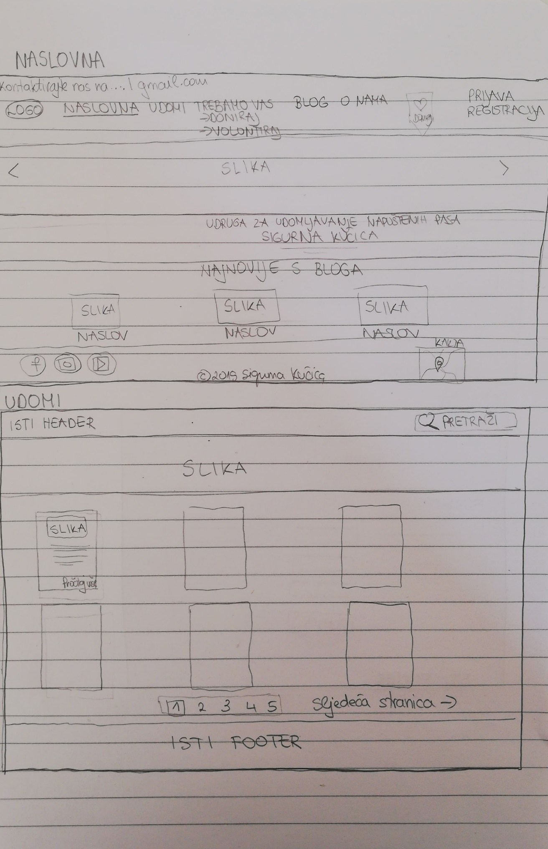

Slika 3.1 - Low-fidelity prototip za početnu stranicu (Naslovna)

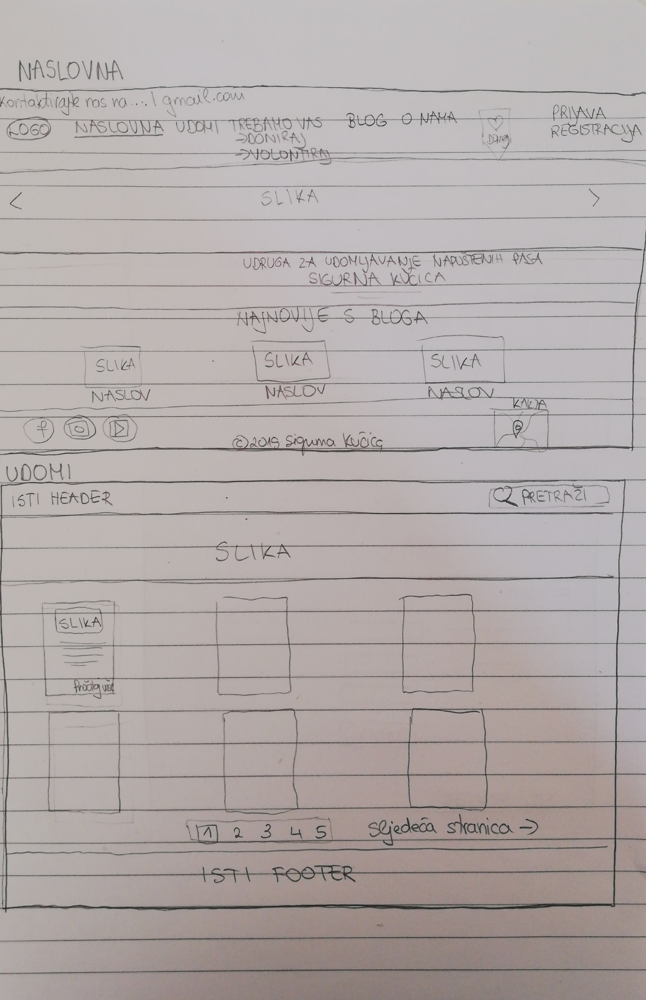

Slika 3.2 - Low-fidelity prototip za "Udomi"

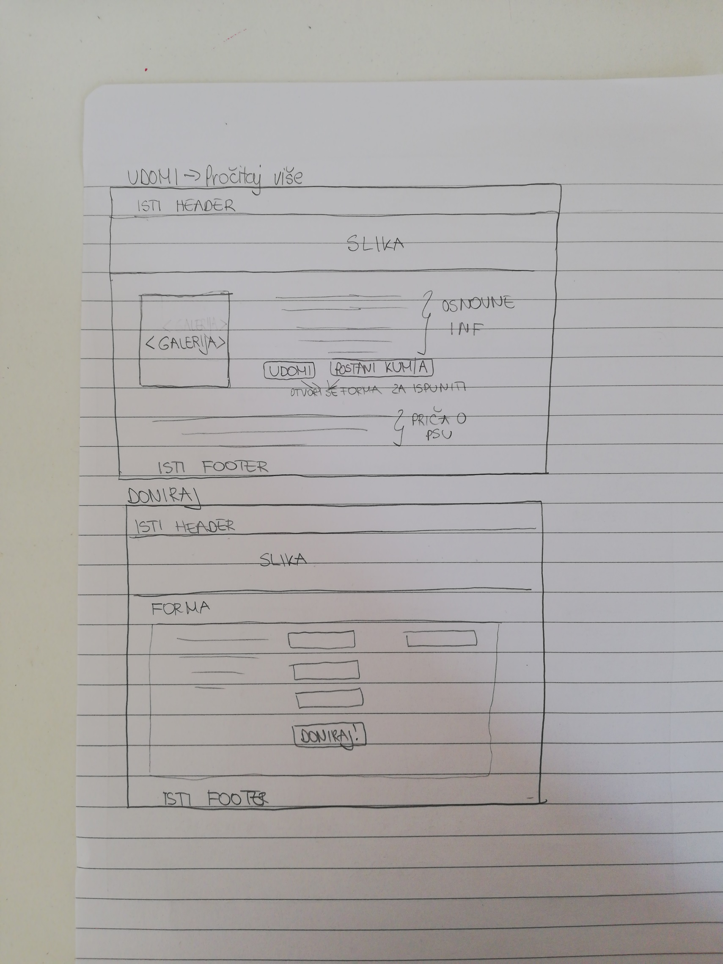

Slika 3.3 - Low-fidelity prototip za pojedinosti o svakom psu (Udomi - Pročitaj više...)

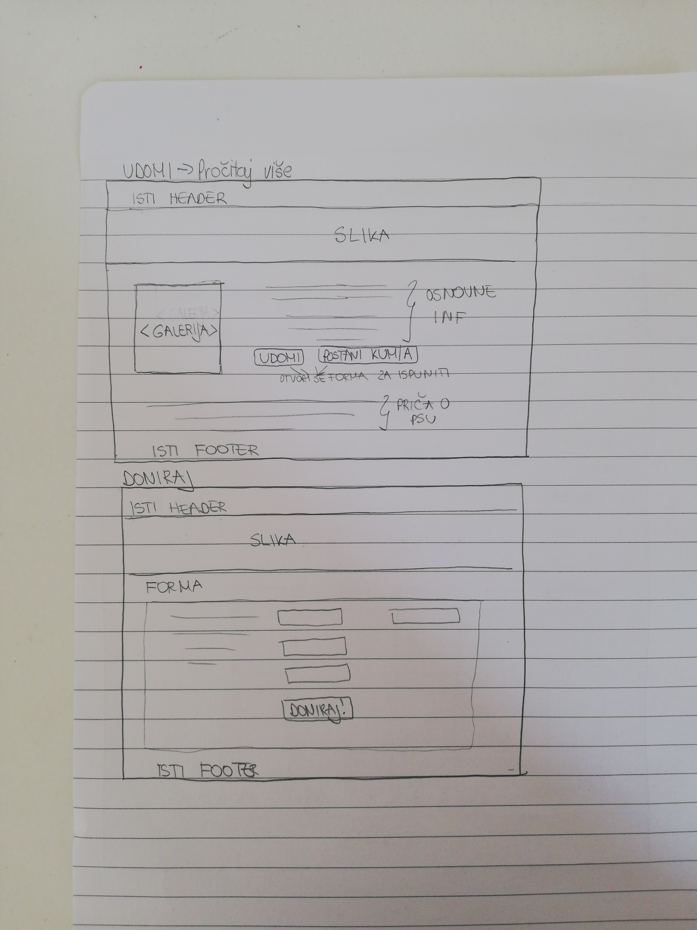

Slika 3.4 - Low-fidelity prototip za "Doniraj"

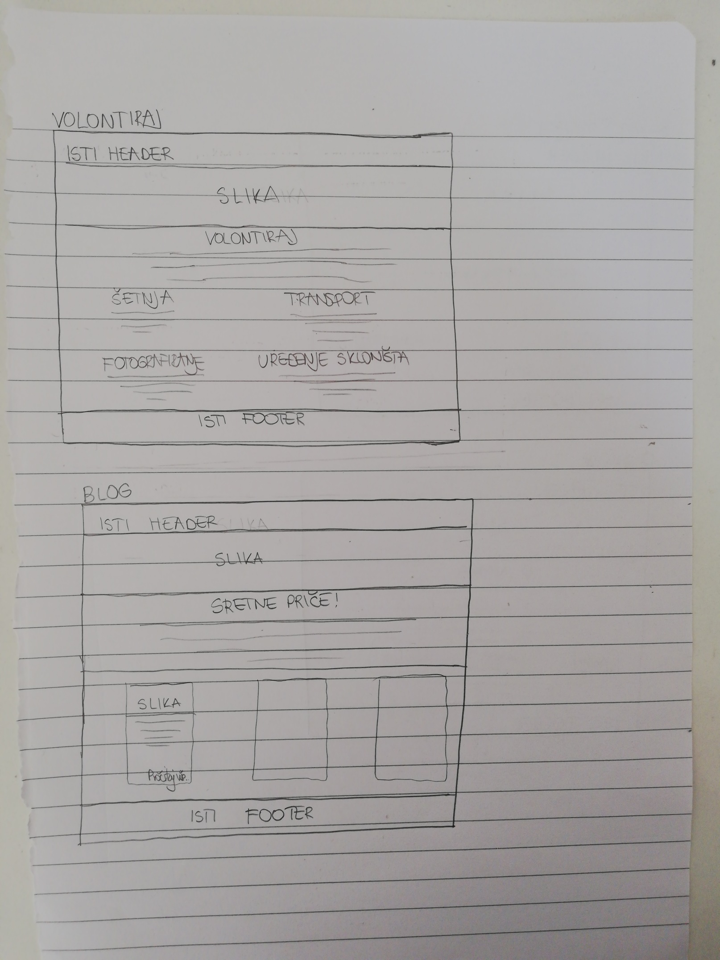

Slika 3.5 - Low-fidelity prototip za "Volontiraj"

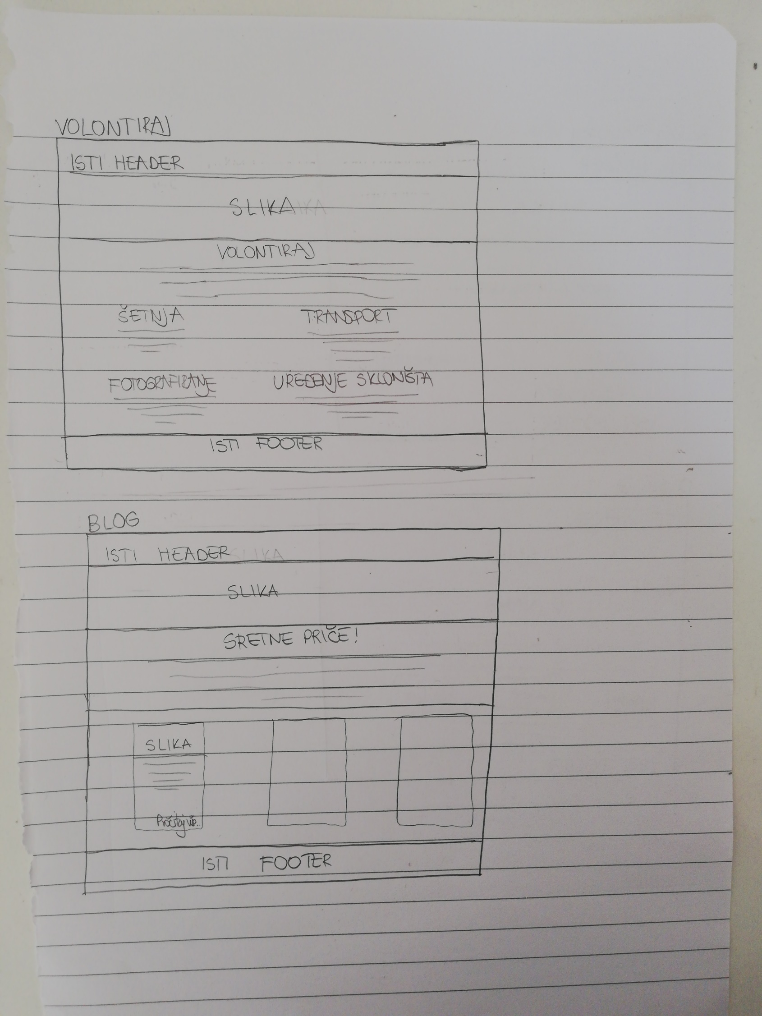

Slika 3.6 - Low-fidelity prototip za "Blog"

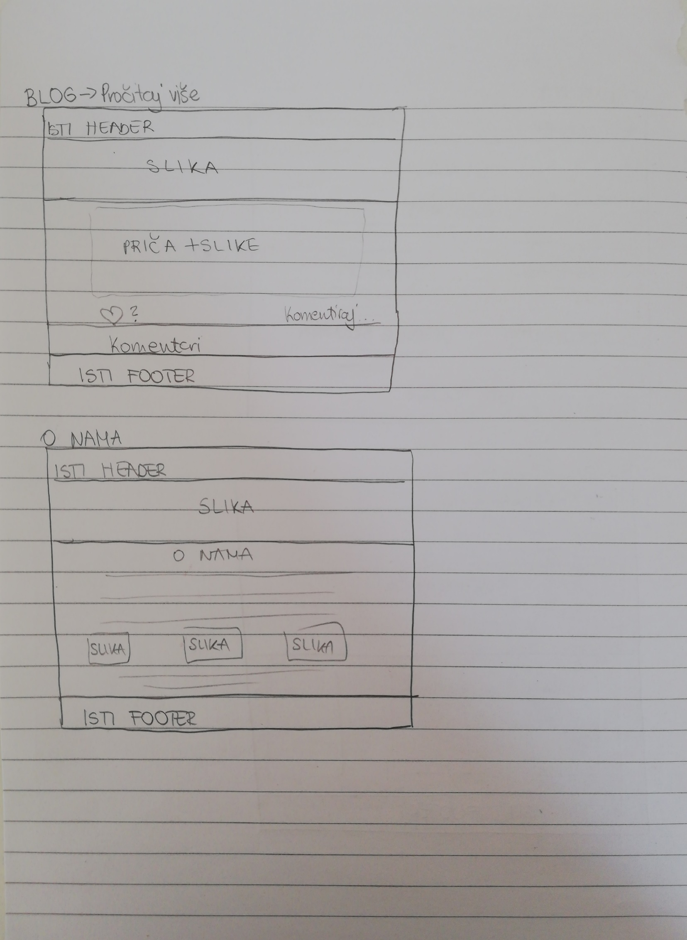

Slika 3.7 - Low-fidelity prototip za "Blog - Pročitaj više..."

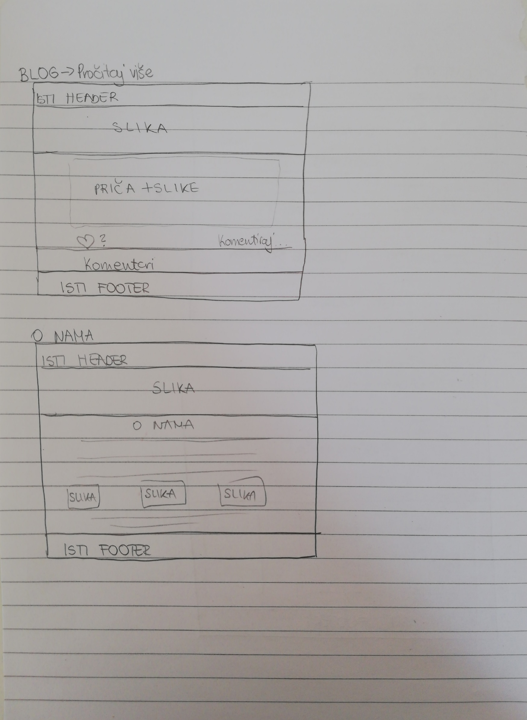

Slika 3.8 - Low-fidelity prototip za "O nama"

## Low-fidelity prototip za mobilnu verziju

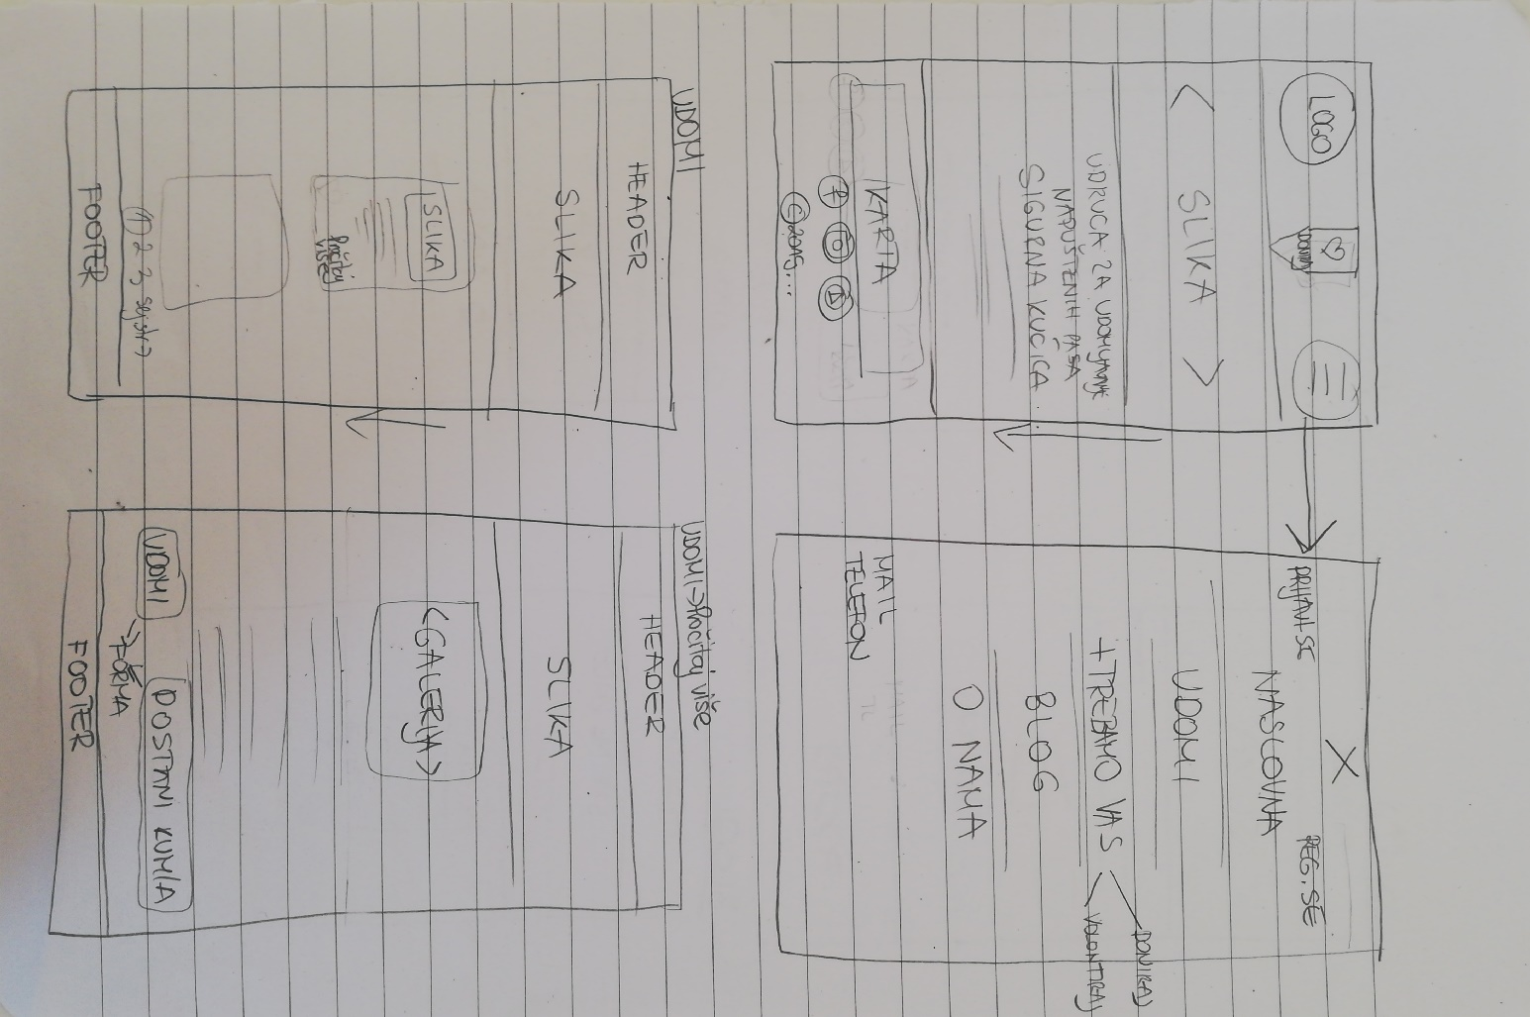

Slika 3.9 - Low-fidelity prototip za mobilnu verziju "Naslovne"

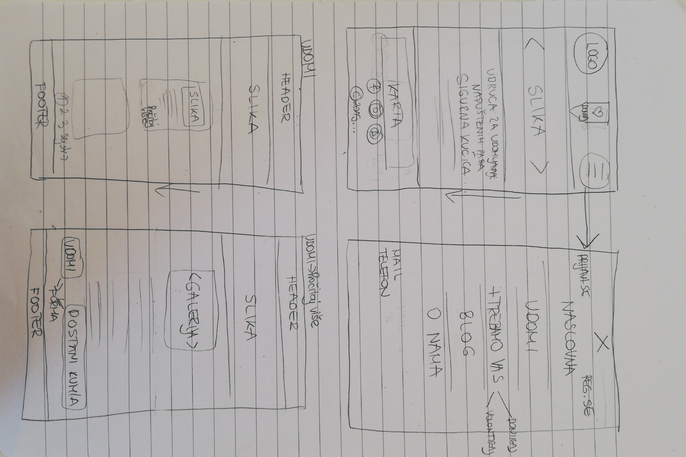

Slika 3.10 - Low-fidelity prototip za mobilnu verziju "Udomi"

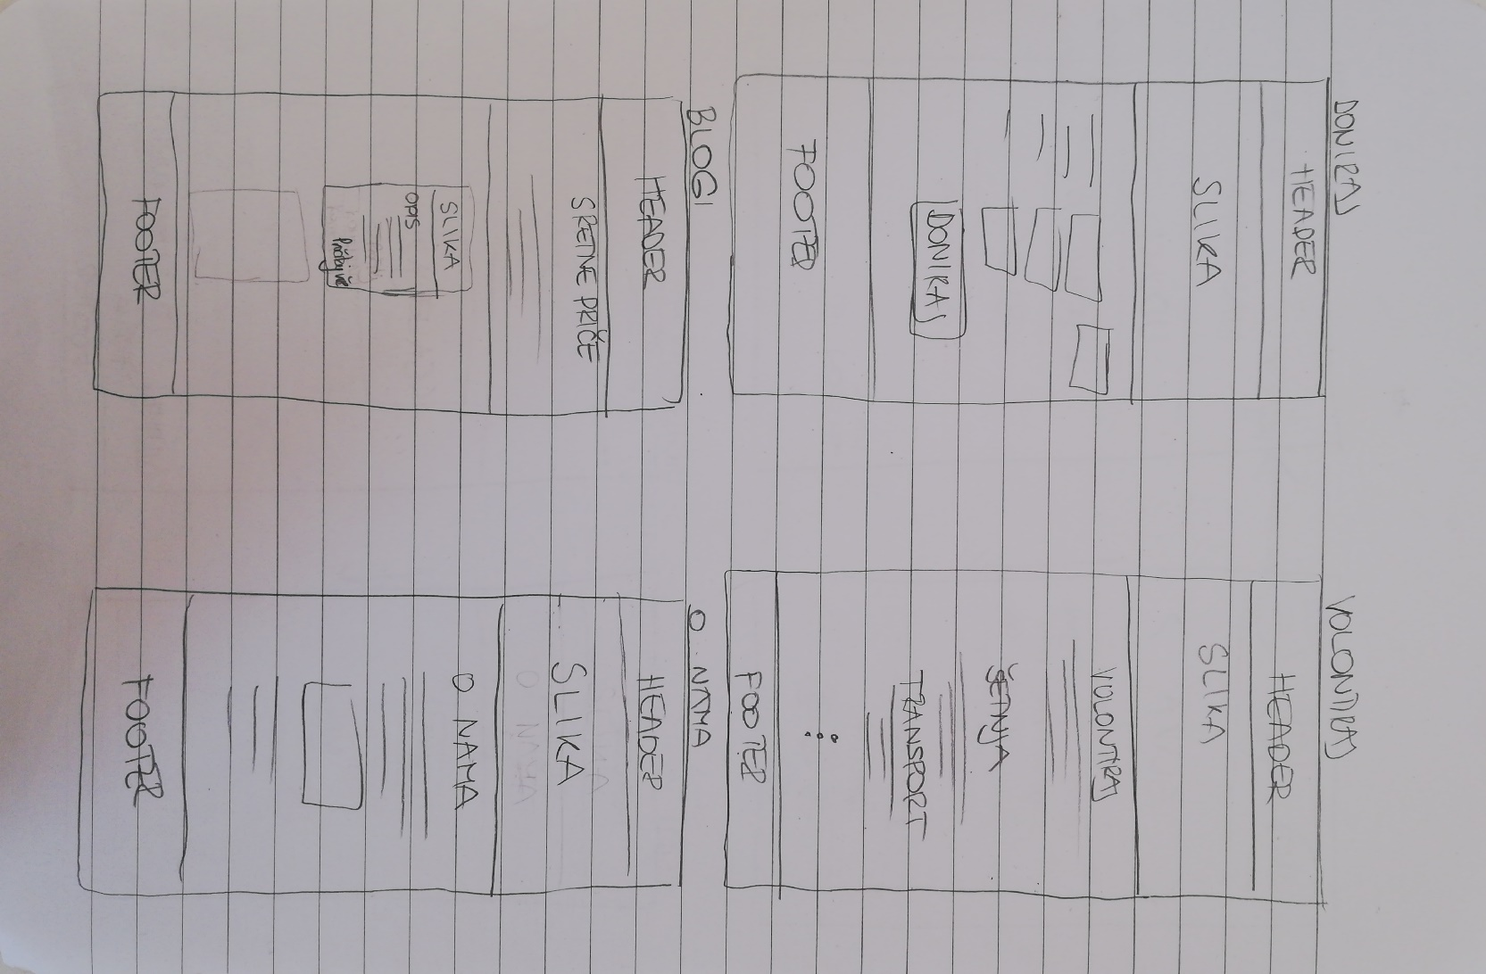

Slika 3.11 - Low-fidelity prototip za mobilnu verziju "Doniraj" i "Volontiraj"

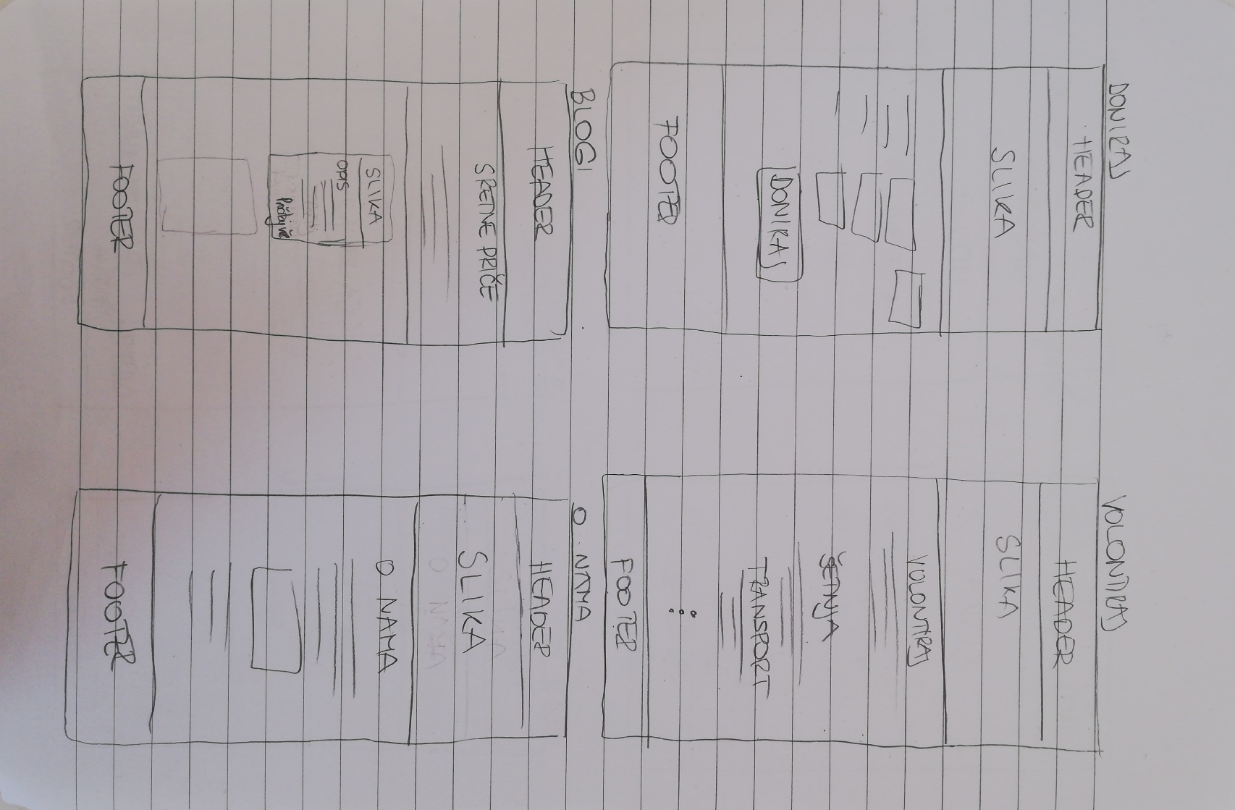

Slika 3.12 - Low-fidelity prototip za mobilnu verziju "Blog" i "O nama"

# High- fidelity prototip

Nakon izrade low-fidelity prototipa slijedi izrada high-fidelity prototipa za desktop i mobilnu verziju web stranice kod kojeg se u obzir uzimaju stil, heuristička evaluacija, usability testiranje, itd.

High-fidelity prototip izrađen je u Figmi.

## High- fidelity prototip za desktop verziju

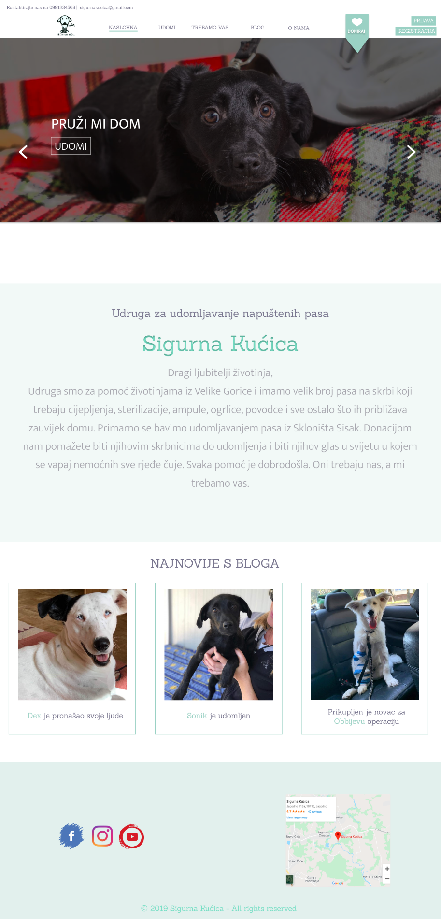

Slika 4.1 - High-fidelity prototip za početnu stranicu (Naslovna)

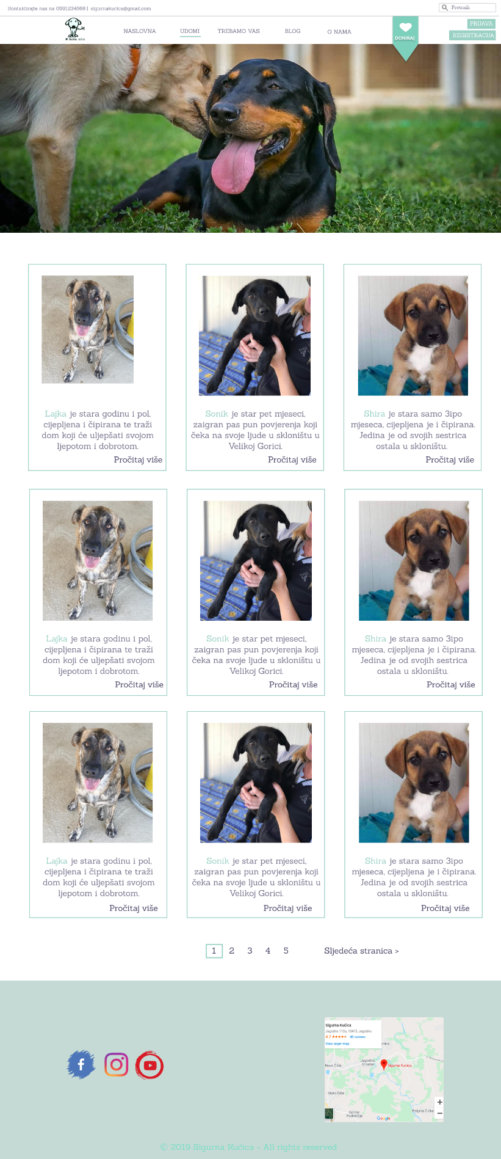

Slika 4.2 - High-fidelity prototip za "Udomi"

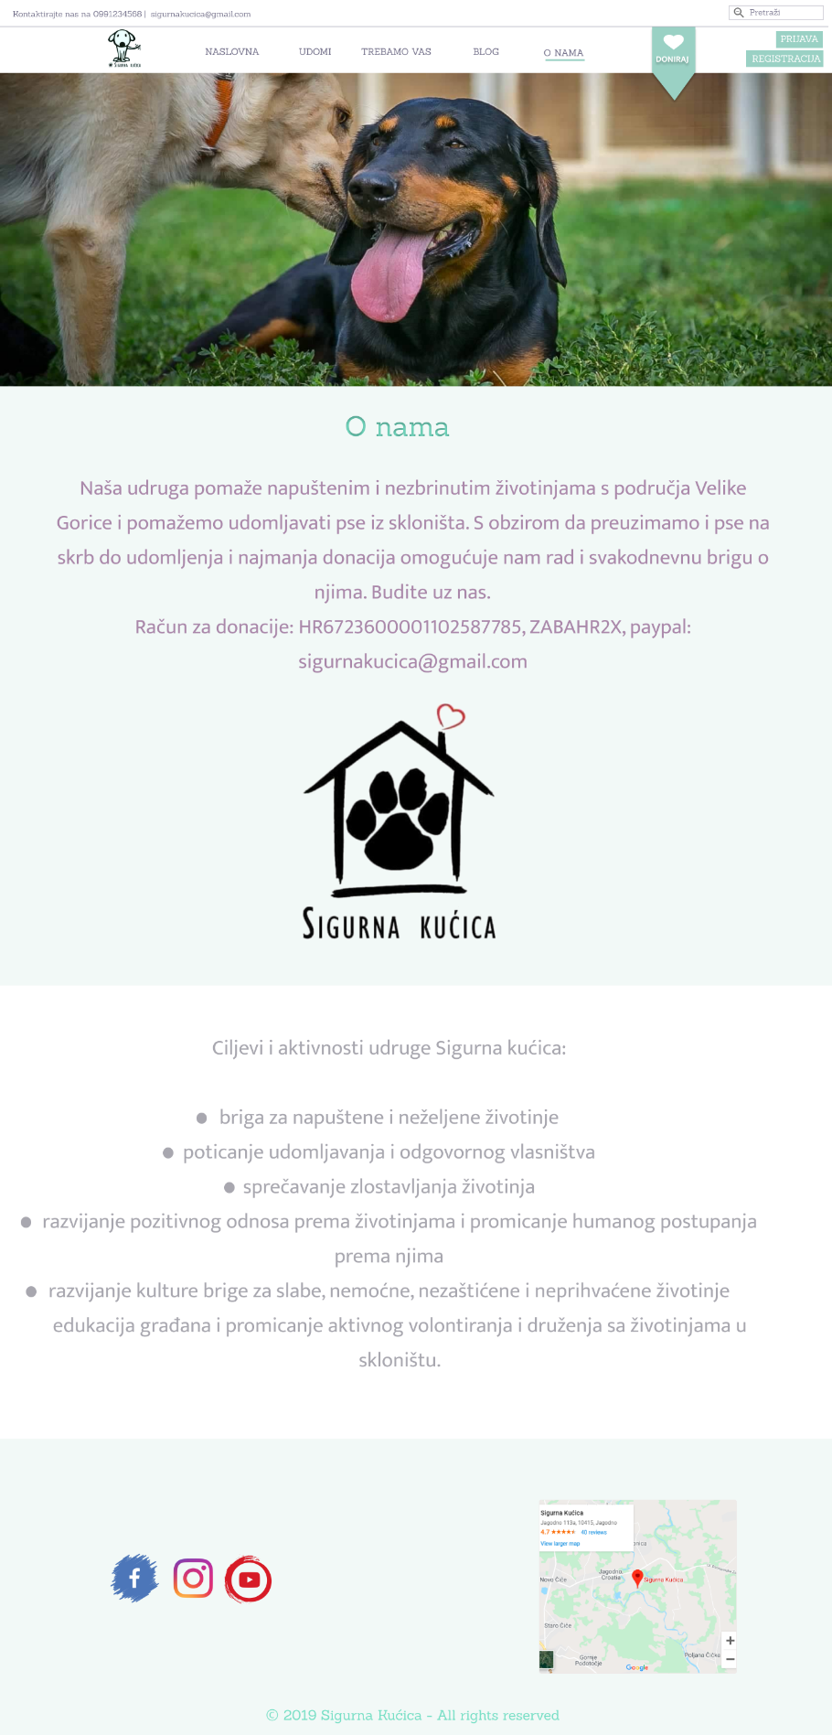

Slika 4.3 - High-fidelity prototip za "O nama"

## High- fidelity prototip za mobilnu verziju

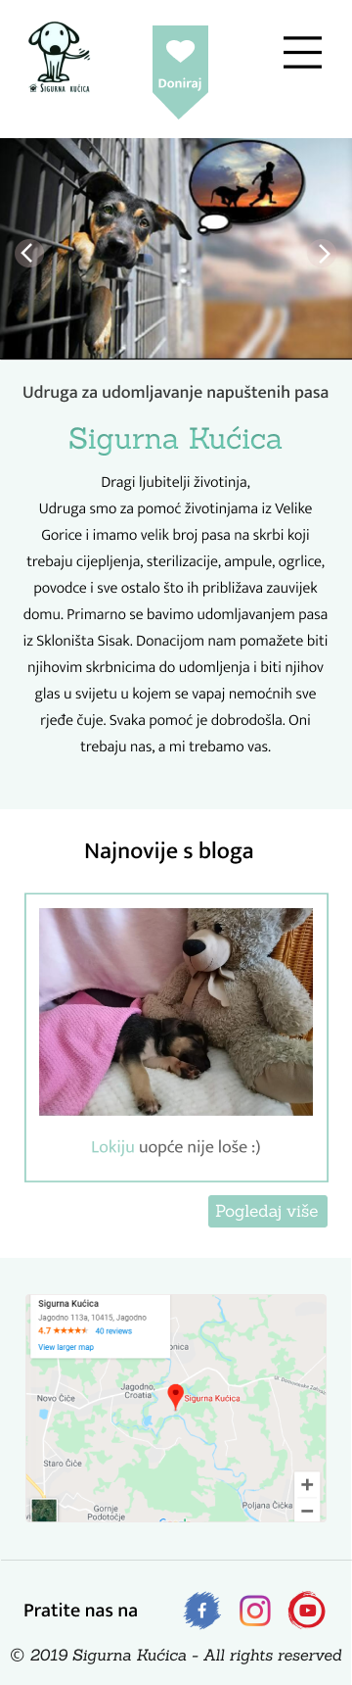 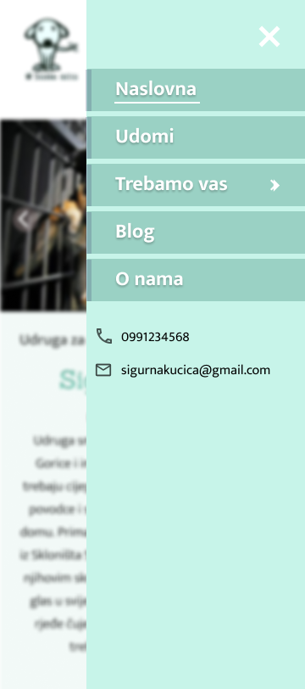

Slika 4.4 - High-fidelity prototip za mobilnu verziju "Naslovna"

# Primjena principa dobrog dizajna

Prilikom izrade web stranice uz pomoć HTML5, CSS3, ReactJS i GatsbyJS-a vodilo se računa o tome da stranica zadovoljava osnovne principe dobrog dizajna, odnosno da je sučelje jednostavno i praktično.

## Heuristike

Za analizu sučelja koristimo 10 heuristika koje su Jacob Nielsen i Rolf Molich postavili u knjizi „Heuristička procjena korisničkog sučelja“. Heuristike su smjernice pomoću kojih možemo testirati kvalitetu korisničkog sučelja bez da su nam za to potrebni korisnici – testeri.

### Podudaranje stvarnog svijeta sa sustavom

Stranica treba biti napisana jezikom koji je razumljiv korisnicima i treba se izbjegavati korištenje stručnih izraza koje korisnik ne bi razumio.

Stranica „Sigurna Kućica“ koristi isključivo hrvatski jezik i riječi koje nisu stručne te su razumljive svim korisnicima neovisno o razini informatičke pismenosti. Hrvatski jezik je odabran jer je stranica namijenjena udomljavanju pasa na području Republike Hrvatske te se ciljana publika nalazi u RH.

Jedan od primjera je header prikazan na slici 5.1 koji se nalazi na svim stranicama i korisniku je jasno da se u gornjem dijelu nalaze podaci za kontakt, a u donjem dijelu stranice koje može posjetiti (naziv stranice mu omogućuje da shvati čemu je namjenjena).

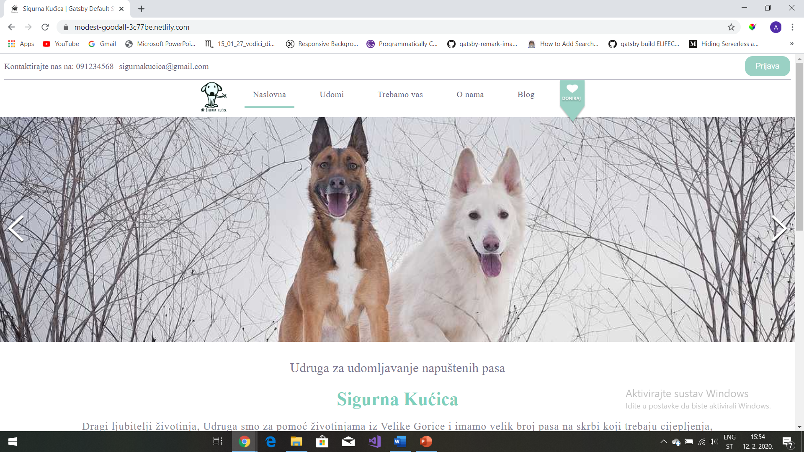

Slika 5.1 - Podudarnost između stvarnog svijeta i sustava

### Konzistencija i standardi

Korisnici se ne bi trebali misliti znače li različite riječi, situacije ili akcije iste stvari. Sustav treba slijediti konvencije platforme.

Font, stil, veličina slova kod jednako važnih elemenata stranice bi trebali biti jednaki te je to i poštovano prilikom izrade ove stranice.

Na stranici „Sigurna Kućica“ korišten je isti font i stil. Sve važnije stvari istaknute su zelenom bojom, kao što su naslovi i gumbovi te naziv stranice na kojoj se nalazimo ima donji rub u zelenoj boji.

Na slici 5.2 vidimo da je gumb „Prijava“ u zelenoj boji kao i „Doniraj“ i naslov „Privremeno skrbništvo“ te da je korišten isti font.

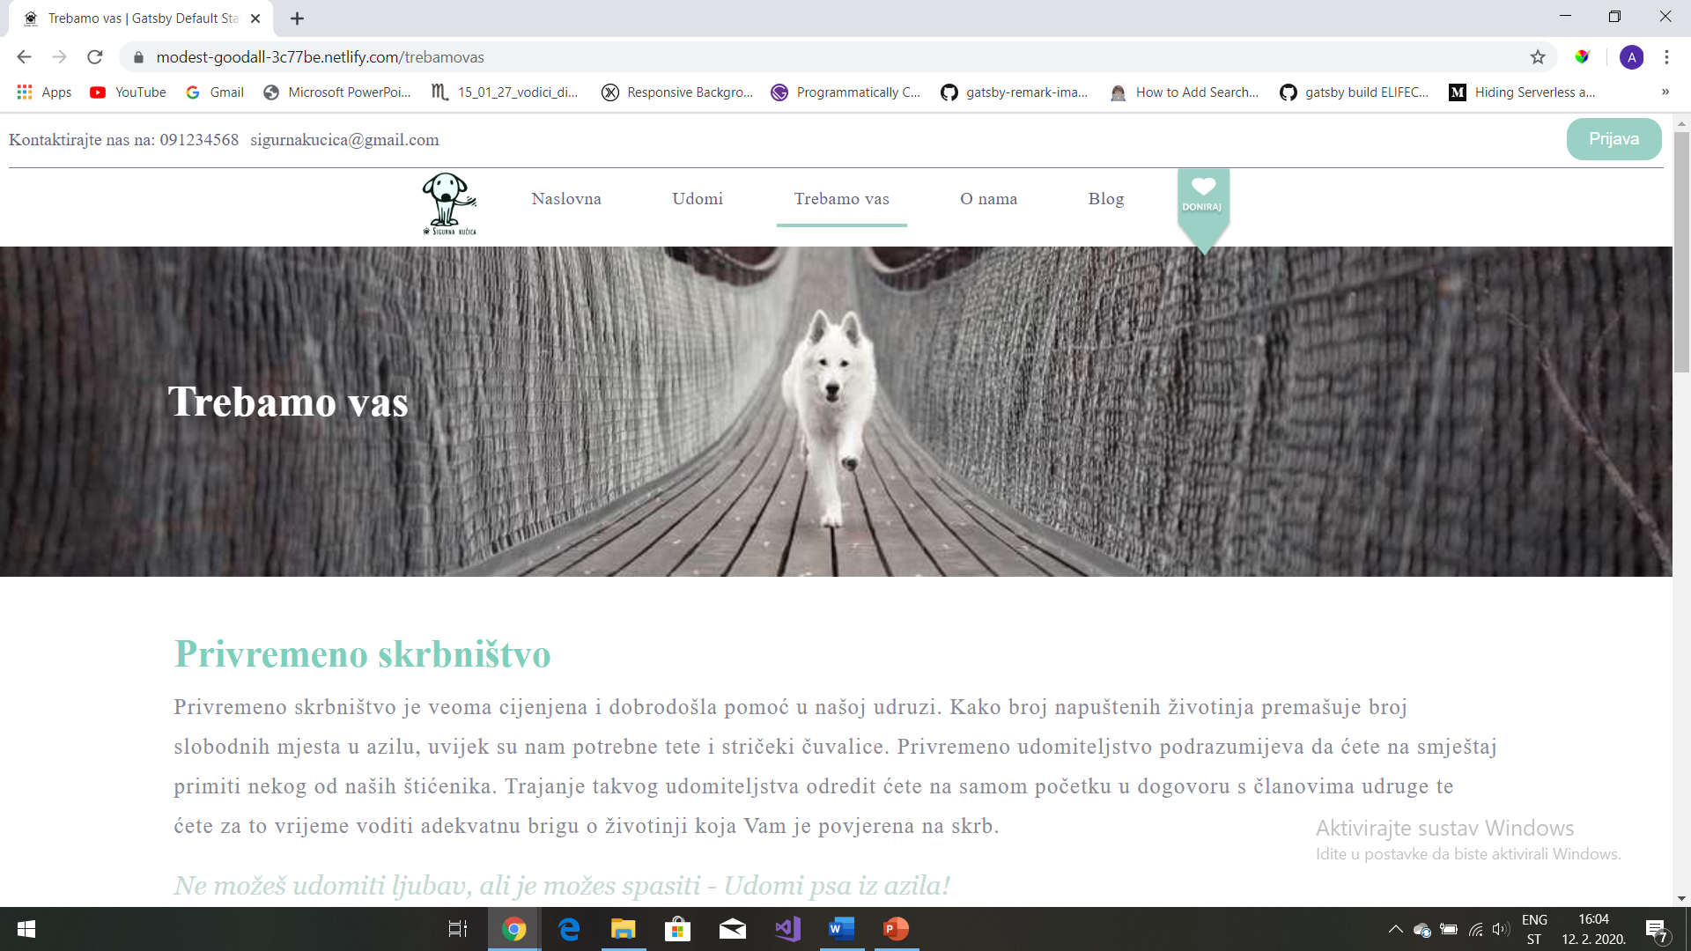

Slika 5.2 - Konzistencija i standardi

### Vidljivost statusa sustava

Sustav bi trebao u svakoj situaciji u razumnom vremenu informirati korisnika o tome što se događa uz prikladni feedback.

Na stranici „Sigurna Kućica“ korisnik u svakom trenutku zna gdje se nalazi jer je stranica na kojoj se trenutno nalazi podcrtana zelenom bojom te je na slici na početku stranice napisan naslov trenutno aktivne stranice. Osim toga, kada korisnik prijeđe mišem preko neke od stranica one postanu podcrtane što znači da ako ih klikne otići će na tu stranicu. Na slici 5.3. vidimo da se korisnik trenutno nalazi na stranici „O nama“, a ako prođe mišem preko „Naslovna“ ona će postati podcrtana što mu ukazuje da će otići na tu stranicu ako klikne.

Još jedan primjer je kada korisnik mišem prijeđe preko objave na blogu ona se malo uveća što je vidljivo na slici 5.4 te mu je jasno na kojoj se objavi nalazi. Isto je implementirano i kod „Udomi“ kada pregledavamo pse.

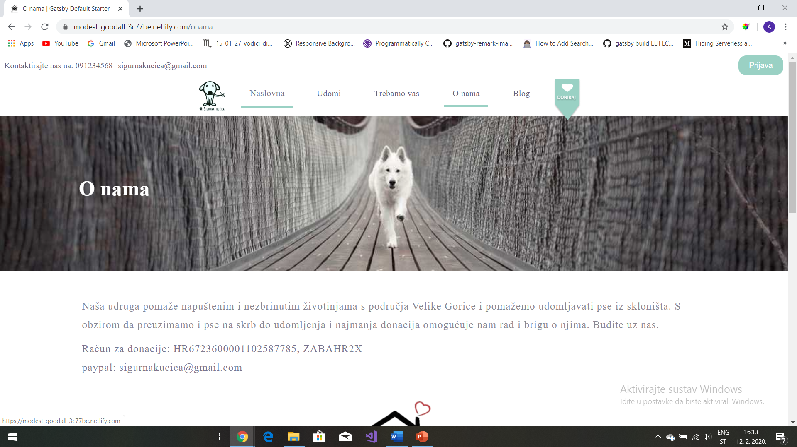

Slika 5.3 - Vidljivost statusa sustava

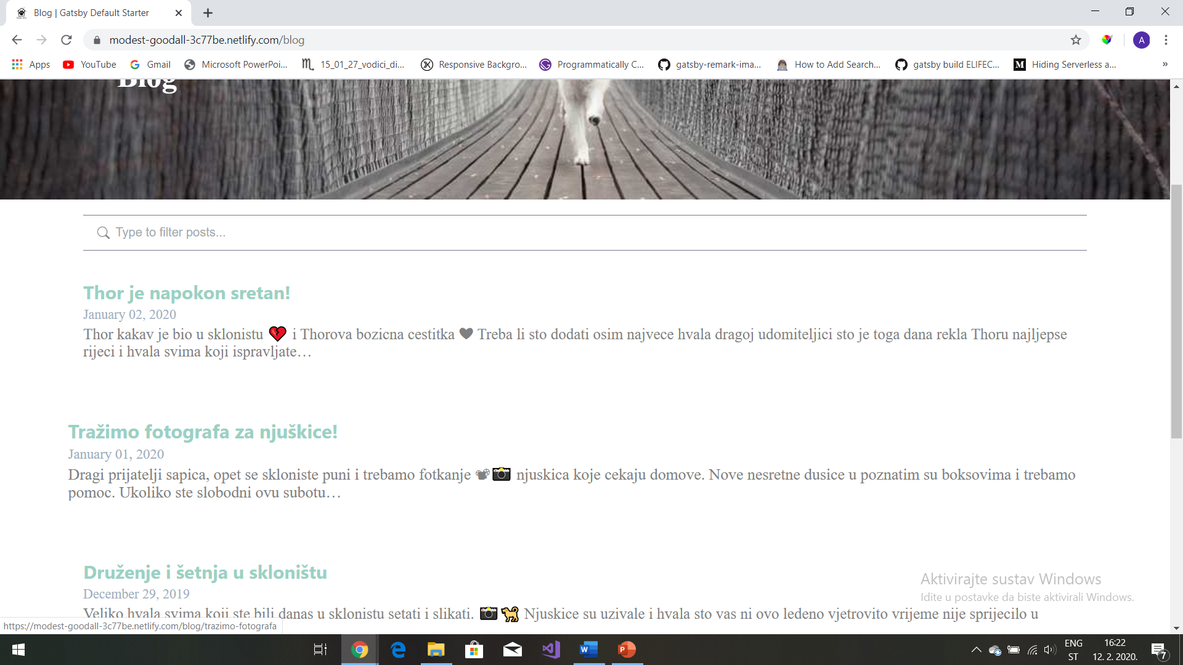

Slika 5.4 - Vidljivost statusa sustava

### Sloboda korisnika i korisnička kontrola

Korisnici često odaberu funkcionalnosti sustava koje nisu namjeravali pa im moramo omogućiti „izlaz u nuždi“ pomoću kojeg mogu napustiti neželjene opcije i brzo se vratiti na prethodno stanje stranice.

Korisnici imaju potpunu slobodu u korištenju svih funkcionalnosti aplikacije, što je ostvareno pomoću navigacijske trake. U bilo kojem trenutku korisnik može pristupiti svim dijelovima aplikacije.

Kao primjer na stranici „Sigurna Kućica“ je kada korisnik čita određeni post na blogu, ima mogućnost povratka klikom na „Nazad na blog“ ili klikom na jednu od stranica iz header-a što vidimo na slici 5.5 i slici 5.6.

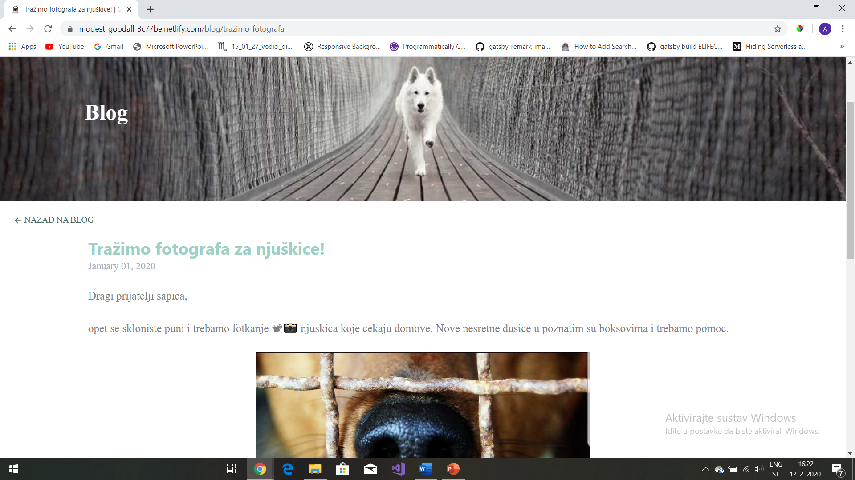

Slika 5.5 - Sloboda korisnika i korisnička kontrola

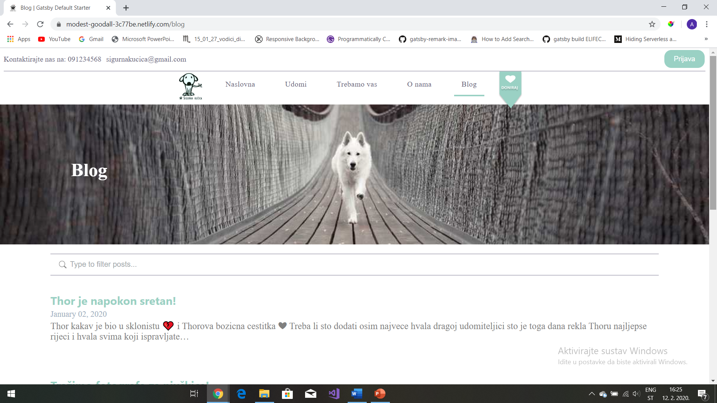

Slika 5.6 - Sloboda korisnika i korisnička kontrola

### Sprječavanje grešaka

Važno je dizajnirati sučelje i prilagoditi ga korisniku tako da se spriječe moguće pogreške prilikom izvršavanja neke akcije. Ukoliko se radi o akcijama koje se poslije više ne mogu poništiti ili za koje želimo biti sigurni da ih korisnik stvarno želi napraviti potrebno je tražiti potvrdu od korisnika.

Primjer na stranici „Sigurna Kućica“ je kada korisnik klikne „Odjavi se“ pojavljuje mu se s kojim je korisničkim računom logiran i tako ga upozorava želi li se stvarno odjaviti. To je prikazano na slici 5.7.

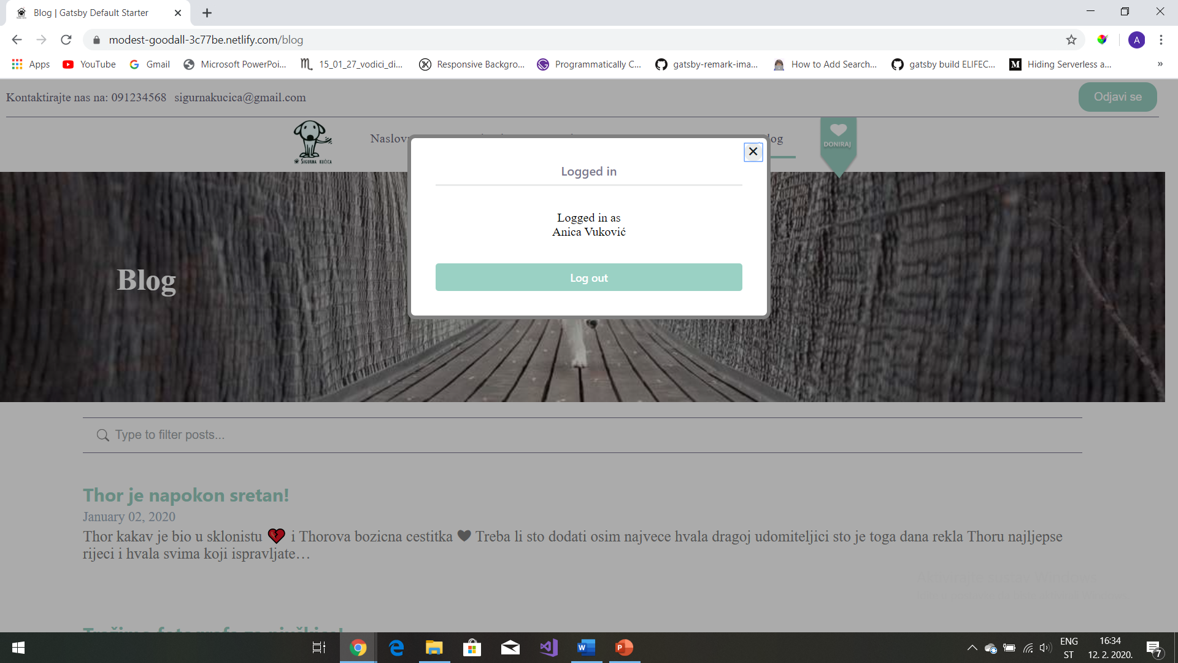

Slika 5.7 - Sprječavanje grešaka

### Detekcija i oporavak od greške

Obavijesti o greškama moraju biti prikazane na korisniku razumljiv način, tj. bez kodova greške te prikaz problema mora biti očit, nedvosmislen i uključivati potencijalni način rješavanja problema.

Prilikom logiranja ili registriranja na stranicu korisniku se prikaže pomoć kako nešto popuniti, odnosno šalje mu se povratna informacija u odnosu na ono što je korisnik upisao u dano polje ako nije ispravno popunio ta polja.

Na slici 5.8 vidimo kako sustav upozorava korisnika u čemu je pogriješio prilikom prijave.

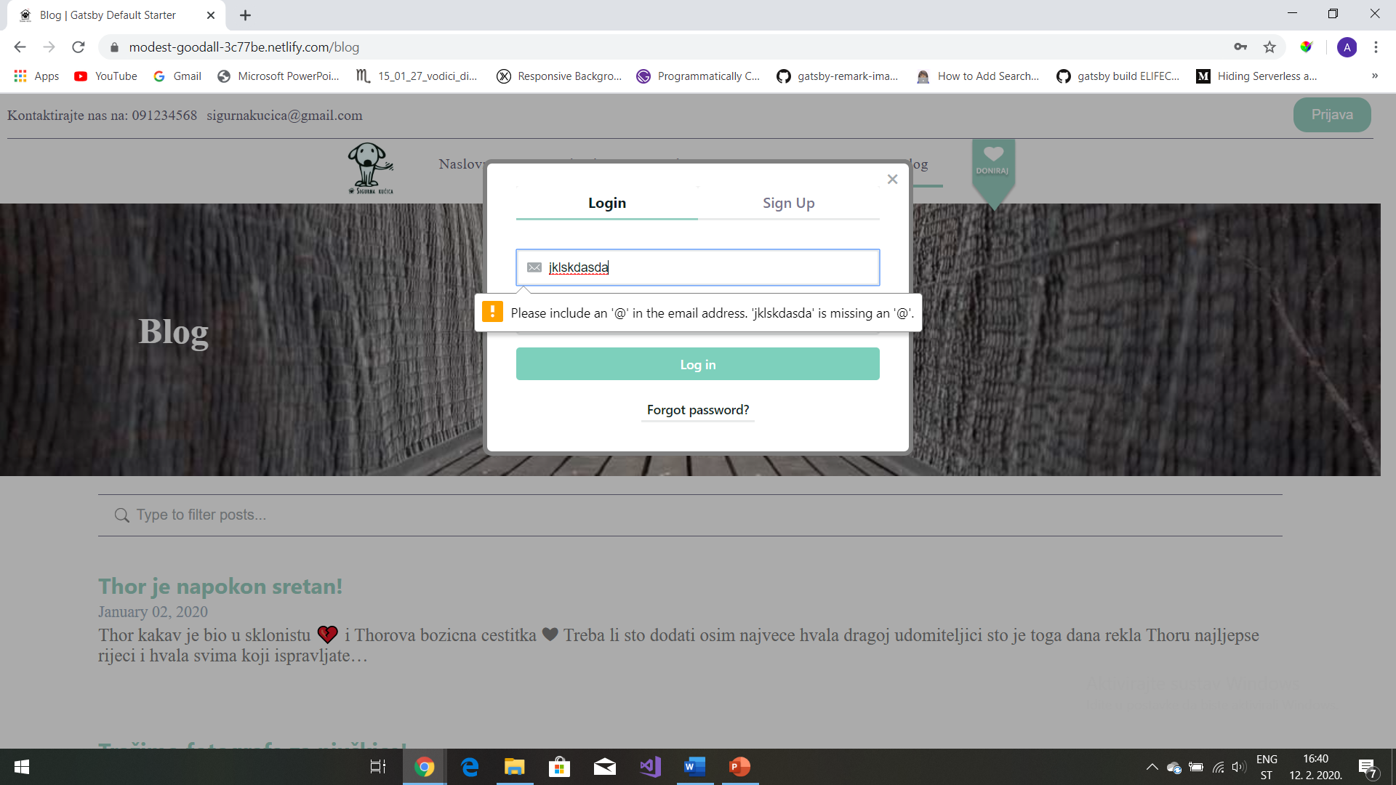 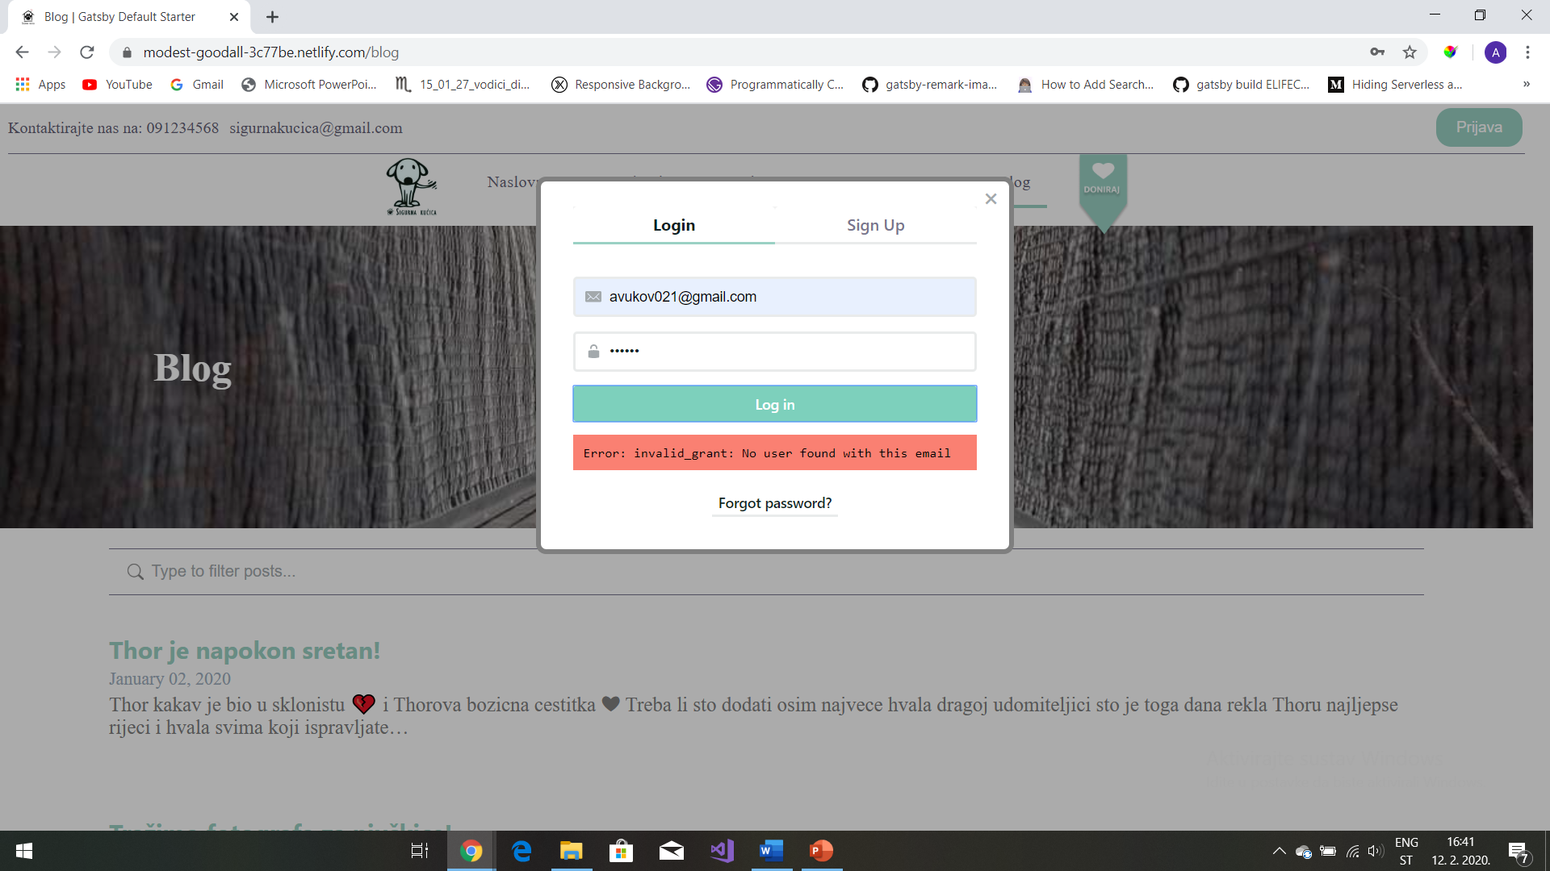

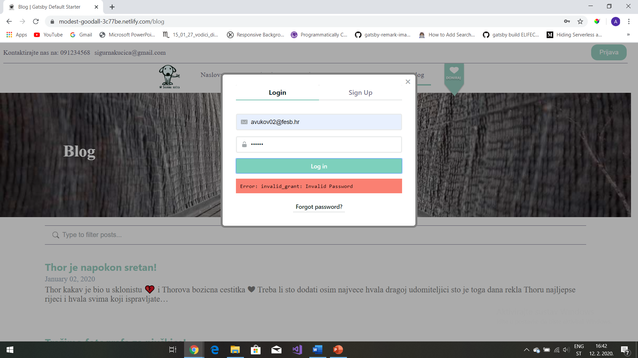 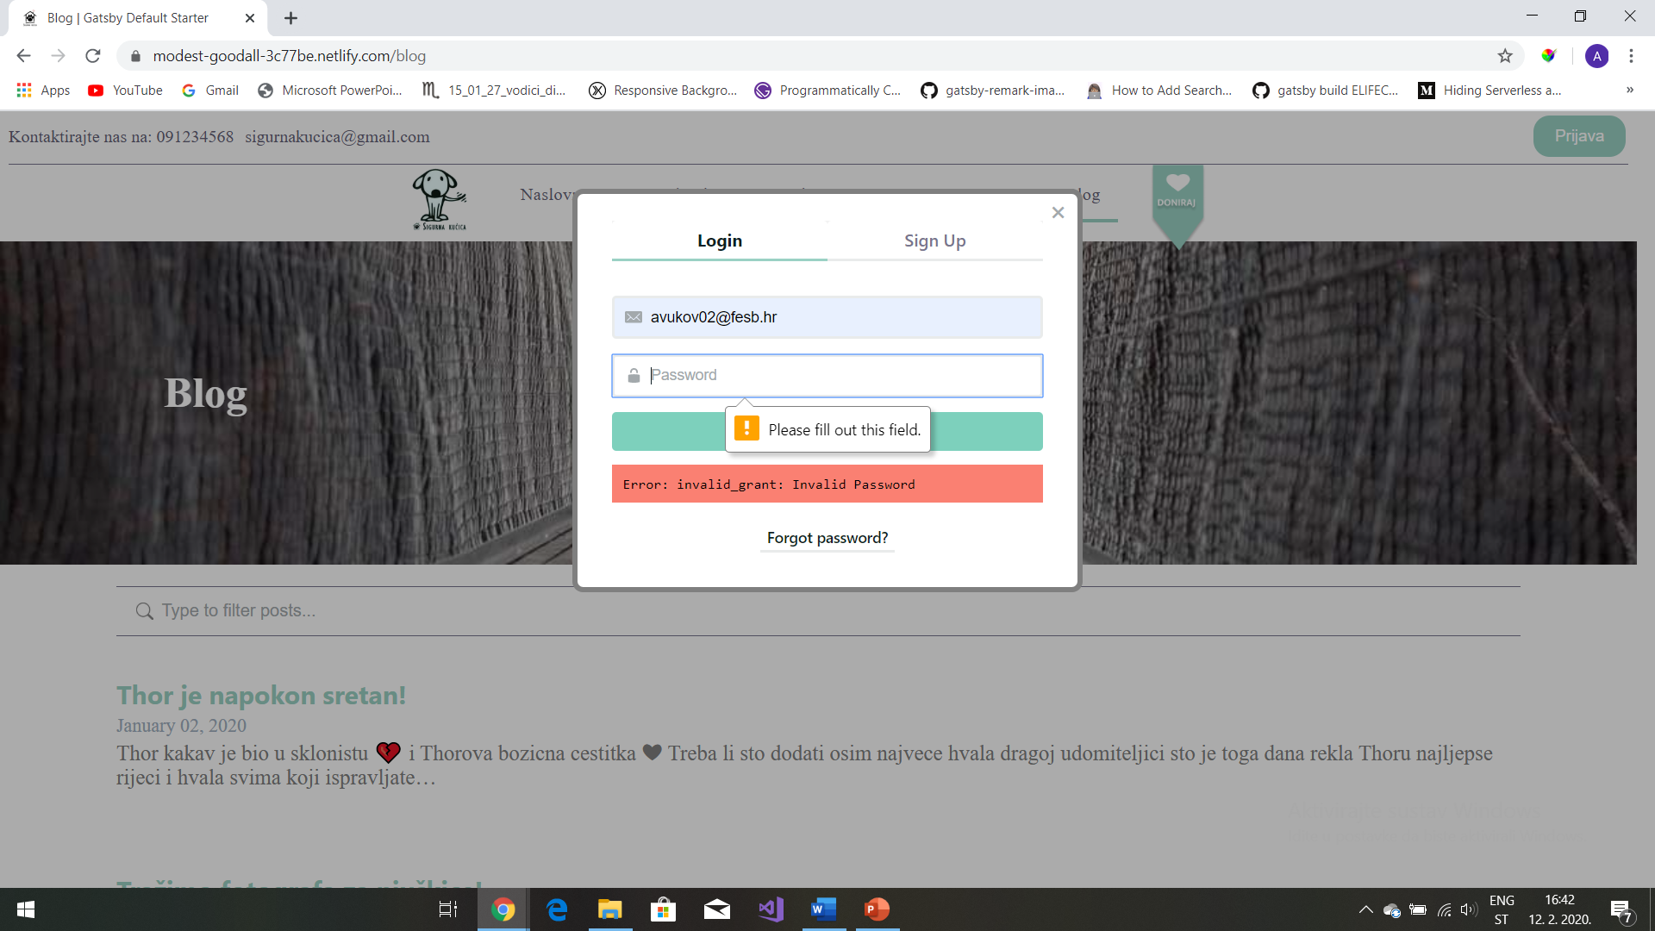

Slika 5.8 - Detekcija i oporavak od greške

### Prepoznavanje umjesto prisjećanja

Sustav treba minimizirati količinu informacija, objekata, akcija i opcija koje korisnik mora zapamtiti. Korisnik ne bi trebao biti prisiljen pamtiti informacije između dijaloga. Isto tako upute za uporabu trebaju biti vidljive kada god su potrebne.

Primjer ove heuristike na stranici „Sigurna Kućica“ vidi se prilikom logiranja kao što je prikazano na slici 5.9. Nakon što se korisnik logira, prikazuje mu se poruka da je logiran s određenim korisničkim imenom. To je korisno korisnicima s više korisničkih računa na stranici, jer im sustav daje informaciju o tome na koji su se račun logirali bez da se moraju sami prisjećati.

Osim ovog primjera, postoji i mogućnost traženja riječi unutar članaka čime se članci filtriraju i lakše je pronaći tj. prepoznati onaj koji korisniku treba. Primjer filtriranja vidimo na slici 5.10.

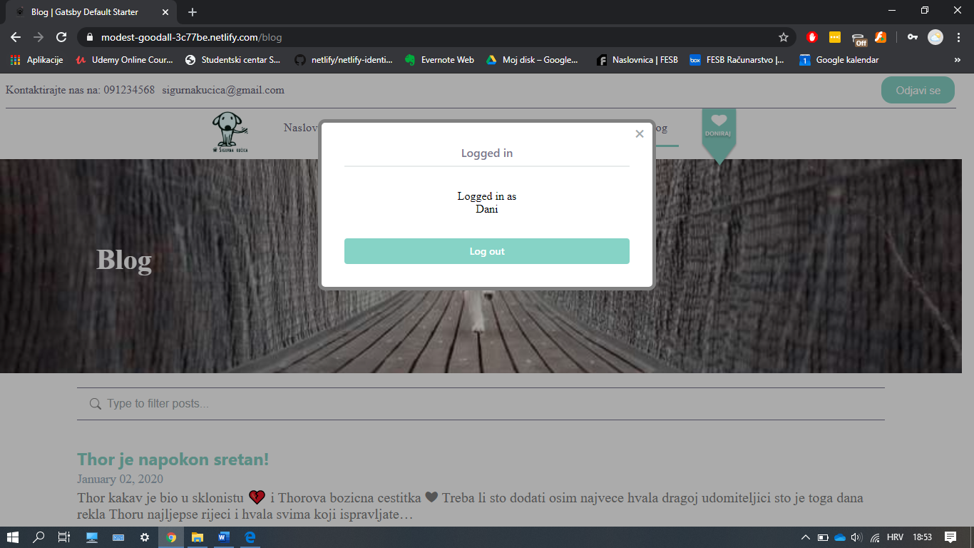

Slika 5.9 - Prepoznavanje umjesto prisjećanja

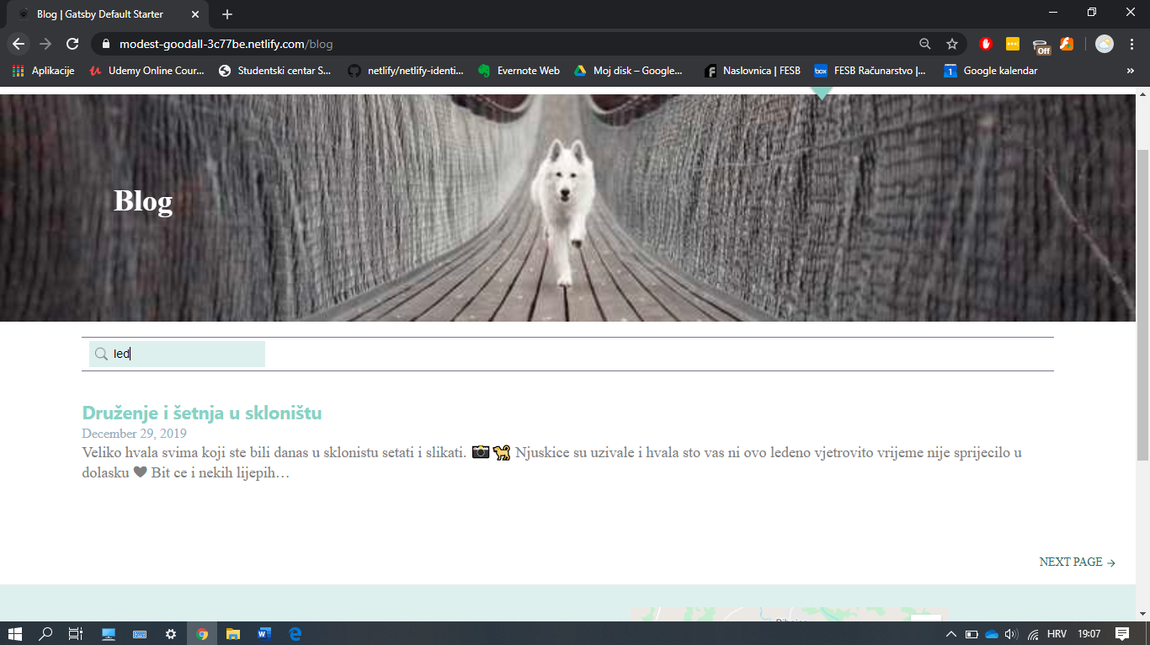

Slika 5.10 - Prepoznavanje umjesto prisjećanja

### Fleksibilnost i efikasnost korištenja

Ubrzanja koja su često nevidljiva novom korisniku mogu značajno olakšati rad osobi koja je dobro upoznata sa sustavom. Sustav treba dobro odgovarati i novom i iskusnom korisniku.

### Estetika i minimalistički dizajn

Dijalozi ne smiju sadržavati informacije koje u tom trenutku nisu bitne ili se rijeko koriste. Svaka dodatna informacija na dijalogu konkurira postojećim, važnijim informacijama i tako može smanjiti njihovu vidljivost.

Primjer minimalističkog dizajna vidljiv je kod izbora pasa za udomljavanje. Sadržaj stranice su isključivo 3 kartice koje sadrže sliku i ime psa te početak opisa koji se može u cijelosti pročitati klikom na „Pročitaj više“. Primjer kartica vidimo na slici 5.11.

Minimalistički dizajn vidljiv je i na naslovnoj stranici koja je prikazana na slici 5.12. Kada korisnik „sleti“ na stranicu vidi osnovne informacije o udruzi i tri najnovija članka s bloga za koje piše naslov, datum objavljivanja i dio ulomka.

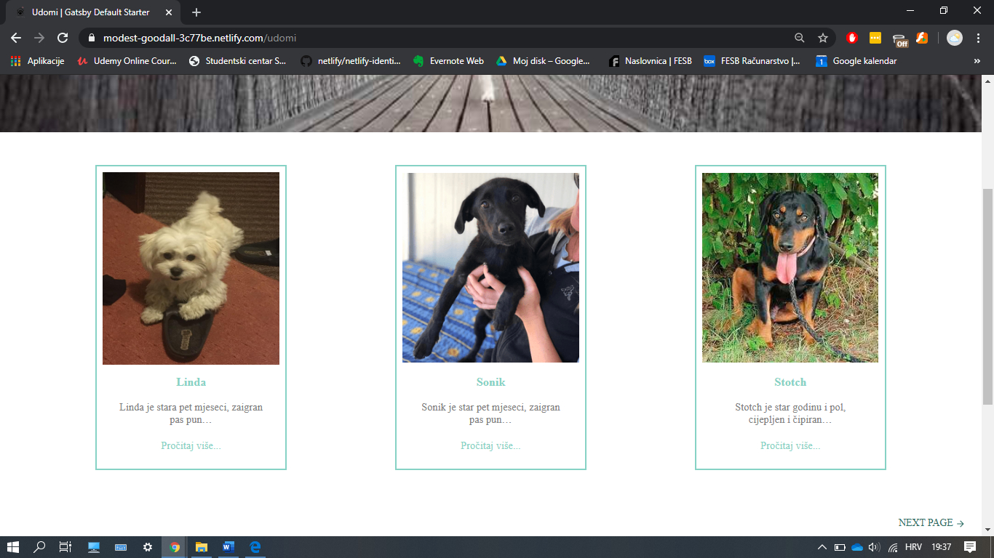

Slika 5.11 - Estetika i minimalistički dizajn

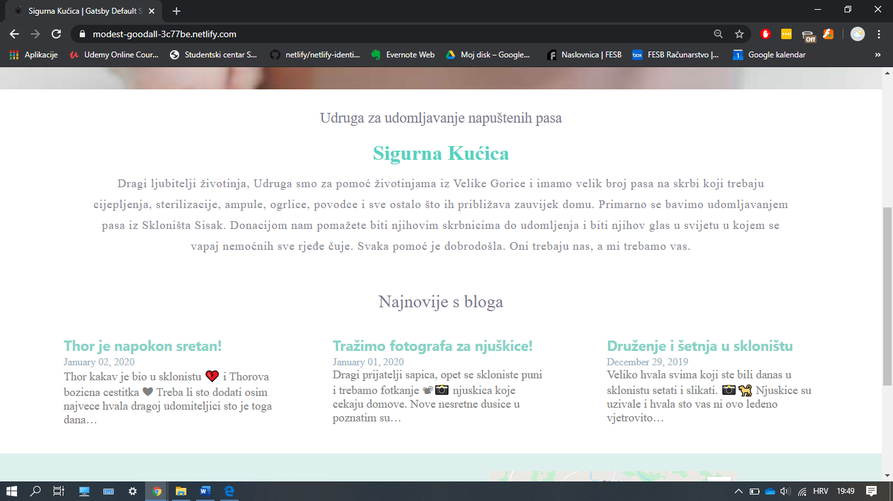

Slika 5.12 - Estetika i minimalistički dizajn

### Pomoć i dokumentacija

Dobar sustav bi se trebao moći koristiti bez upotrebe pomoćne dokumentacije koje ne smiju biti rješenje za loš dizajn.

Svaka informacija u dokumentaciji mora biti jednostavna za pronalazak, mora postojat dostupna lista pojednostavljenih koraka postupanja sa sustavom i sve skupa treba biti razumnog količinskog opsega.

Primjer pomoći na stranici „Sigurna Kućica“ vidljiv je prilikom logiranja i registracije. Korisnik dobije povratnu informaciju od sustava u slučaju da ne ispuni određeno polje za unos ili upiše krivu e-mail adresu. Pomoć pri registraciji vidi se na slici 5.13.

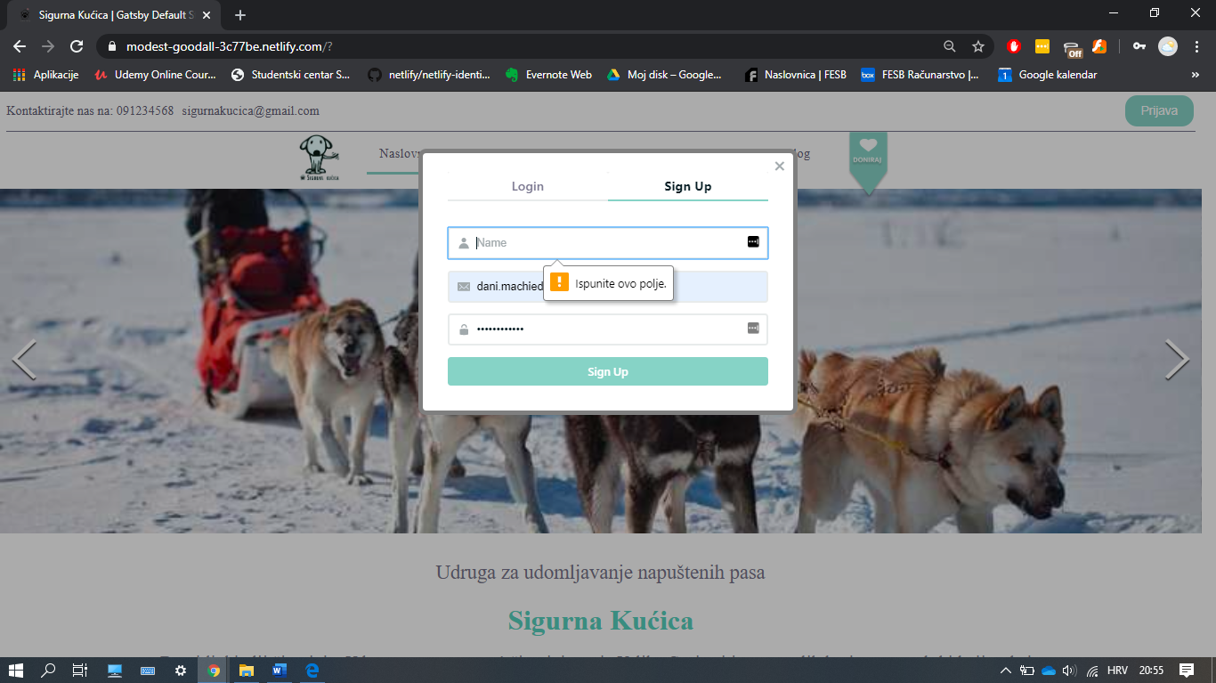

Slika 5.13 - Pomoć pri registraciji novog korisnika

## C.R.A.P. principi

C.R.A.P. principi su korišteni pri izradi stranice da bi se postigao što bolji vizualni dizajn u skladu s današnjim standardima. U ovom poglavlju principi kontrasta, ponavljanja, poravnanja i bliskosti biti će objašnjeni i prikazani na primjeru stranice „Sigurna Kućica“ .

### Kontrast

Elementi stranice koji imaju različitu svrhu trebaju biti naglašeni na različite načine, kao i elementi koji imaju različite važnosti. Elementi koji su važniji trebaju biti više naglašeni (veći, snažne boje).

Kod stranice „Sigurna Kućica“ kontrast je najuočljiviji na primjeru veličine i boje fonta. Naime čim korisnik sleti na stranicu vidi naziv stranice „Sigurna Kućica“ najvećeg fonta i boje koja je pregledna i dobrog kontrasta u odnosu na bijelu boju pozadine. Iznad samog naziva, malo manjeg fonta i sivkaste boje nalazi se cilj same udruge, a ispod svega toga kratak opis i poziv na akciju koji je prikazan manjim fontom nego prethodno navedene stvari i svjetlijom sivom bojom. Sve je to prikazano na slici 5.14.

Isto tako, na vrhu stranice istaknut je gumb za prijavu koji je zelenkaste boje, a na navigacijskoj traci pomoću jedinstvenog oblika i zelenkaste boje naglašen je gumb za doniranje kako bi korisnici imali veću vjerojatnost pritiska na dani gumb i samog doniranja za potrebe udruge. Primjer se može vidjeti na slici 5.15.

Footer je također naglašen tako da se boja pozadine razlikuje u odnosu na ostatak stranice, što se vidi na slici 5.16.

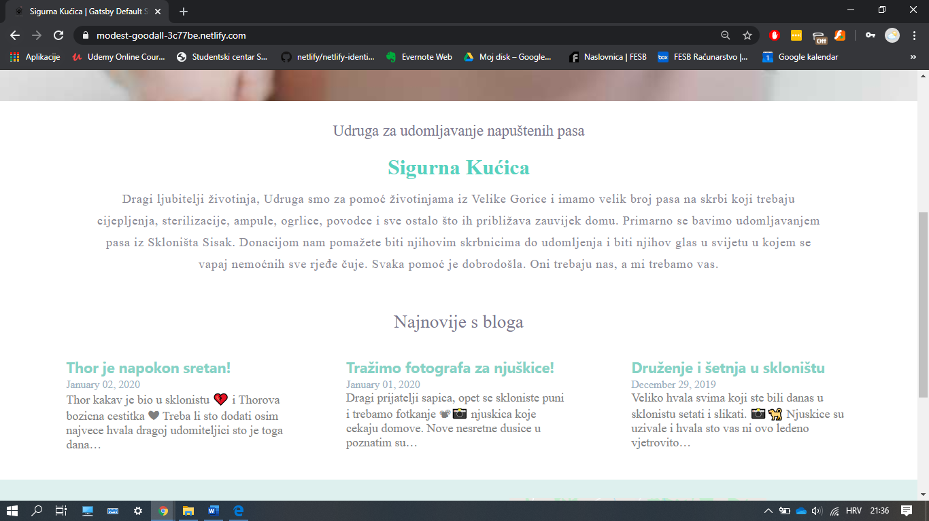

Slika 5.14 - Kontrast boje i veličine fonta

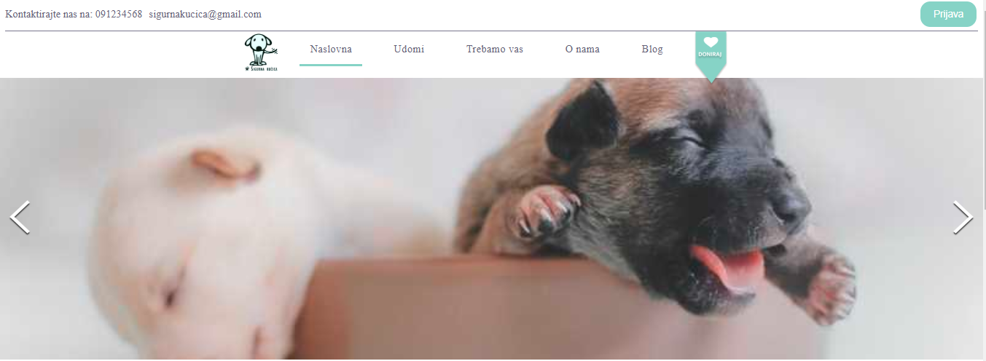

Slika 5.15 - Kontrast boje, gumba i pozadine

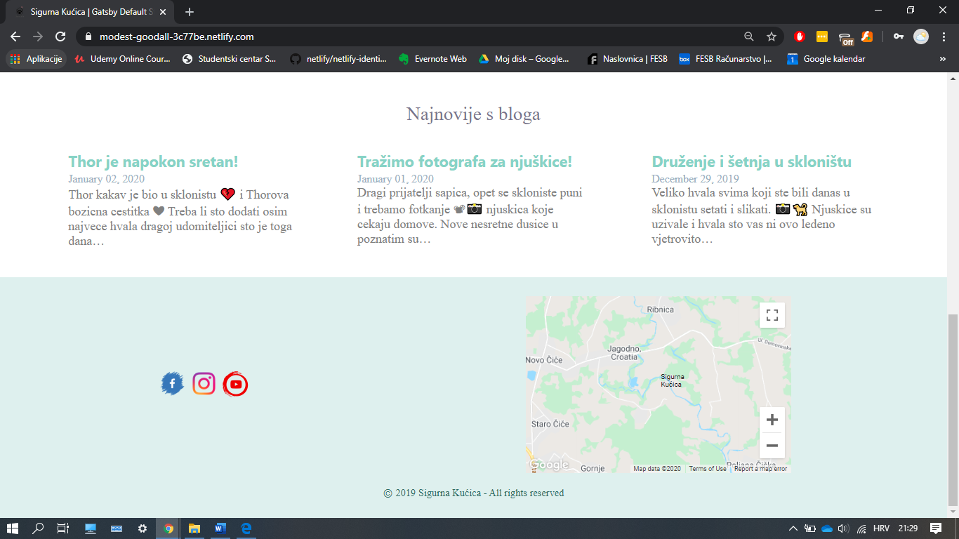

Slika 5.16 - Kontrast boje, pozadine footera

### Ponavljanje

Princip ponavljanja kaže da slični elementi sučelja ili elementi jednake važnosti trebaju biti prikazani na isti način. Da bi se održala konzistentnost čitave stranice potrebno je logično ponavljati vizualne elemente unutar cijele stranice.

Glavni primjer ponavljanja na stranici „Sigurna Kućica“ je ponavljanje boja slova, pozadine i gumbova, točnije bijele boje te nijansi zelene i sive boje i činjenica da je svugdje korišten isti font. Primjer ponavljanja boja na stranici vidi se na slici 5.17

Osim toga, na stranici „Udomi“ kartica za svakog psa izgleda identično, što se vidi na slici 5.18, kao i svaki ulomak određene objave na blogu (slika 5.19).

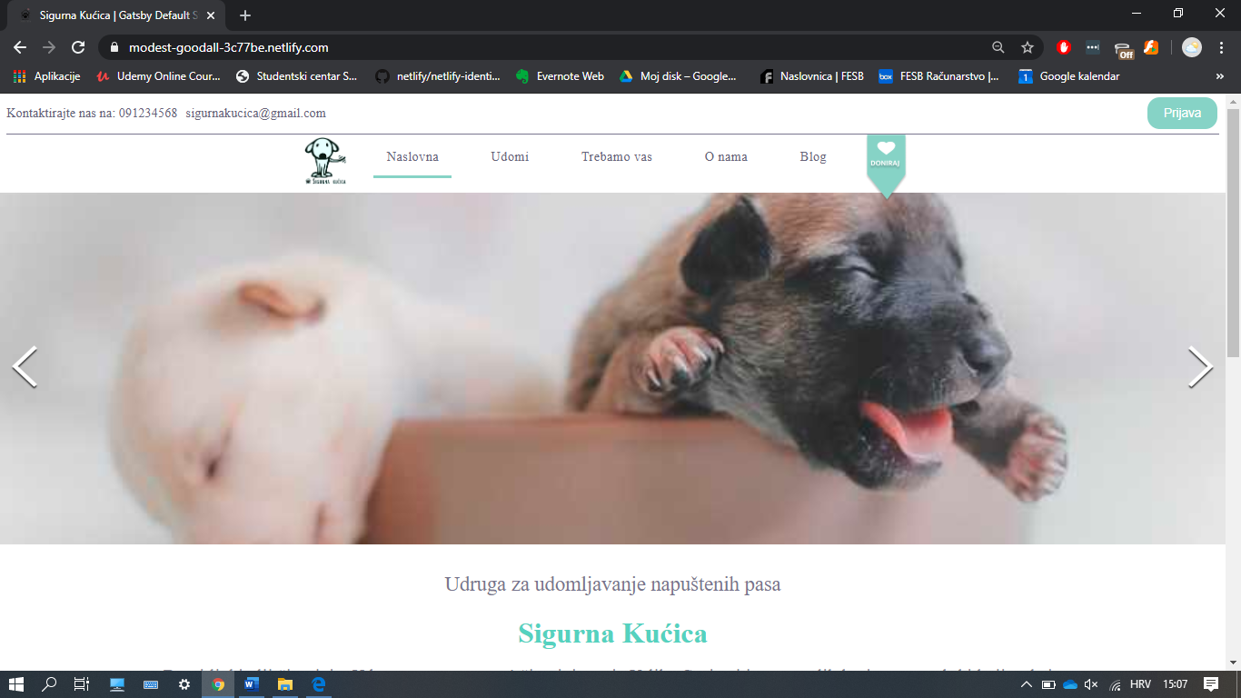

Slika 5.17- Ponavljanje boja na stranici

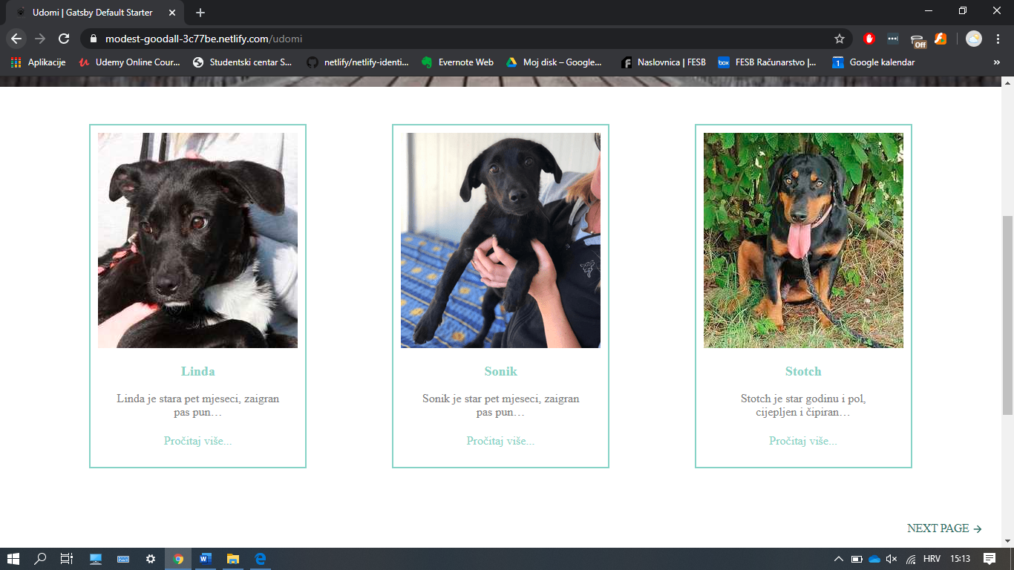

Slika 5.18 - Kartica za udomljavanje

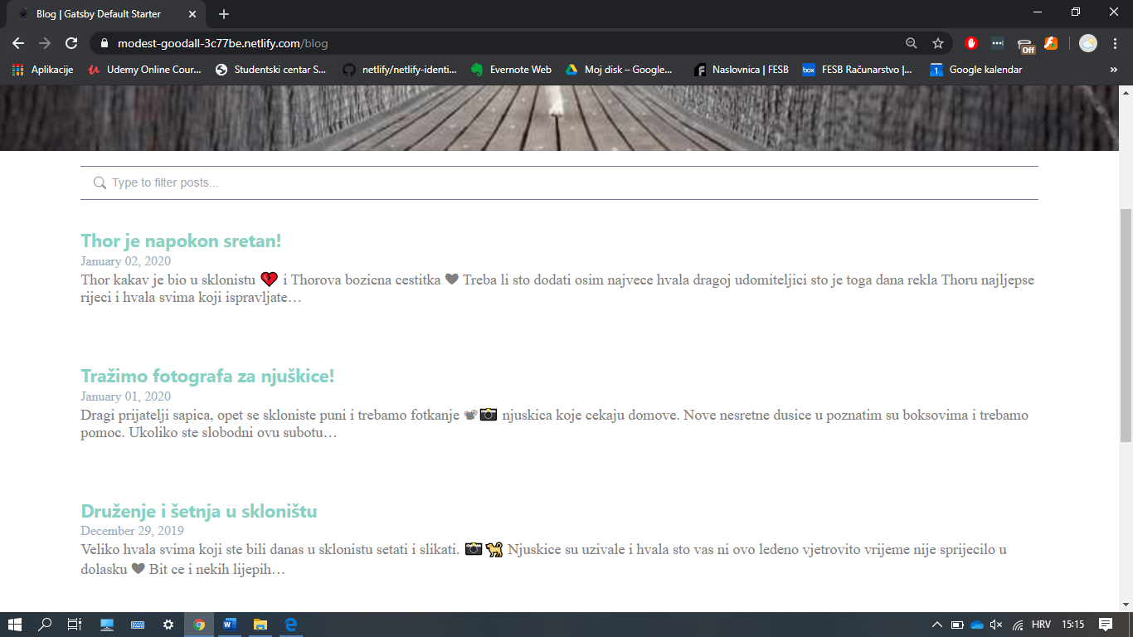

Slika 5.19 - Objave na blogu

### Poravnanje

Prema principu poravnanja nijedan element stranice ne smije biti pozicioniran na proizvoljnom mjestu. To znači da čak i kada ne postoje stvarne linije koje povezuju elemente, ljudski mozak i oko ih sami stvaraju i bolje reagiraju kada su elementi sučelja međusobno ovisno pozicionirani. To također pomaže konzistentnosti stranice.

Princip poravnanja na stranici „Sigurna Kućica“ je vidljiv na svakom prozoru, izborniku i grupi vizualnih elemenata. Primjeri koje možemo naglasiti su poravnanje kartica za udomljavanje, kao i elemenata unutar tih kartica koji su smješteni na istoj imaginarnoj liniji, što se vidi na slici 5.20, lijevo poravnanje teksta na „Trebamo vas“ što je vidljivo na slici 5.21 i centralno poravnanje forme za login kao što je prikazano na slici 5.22.

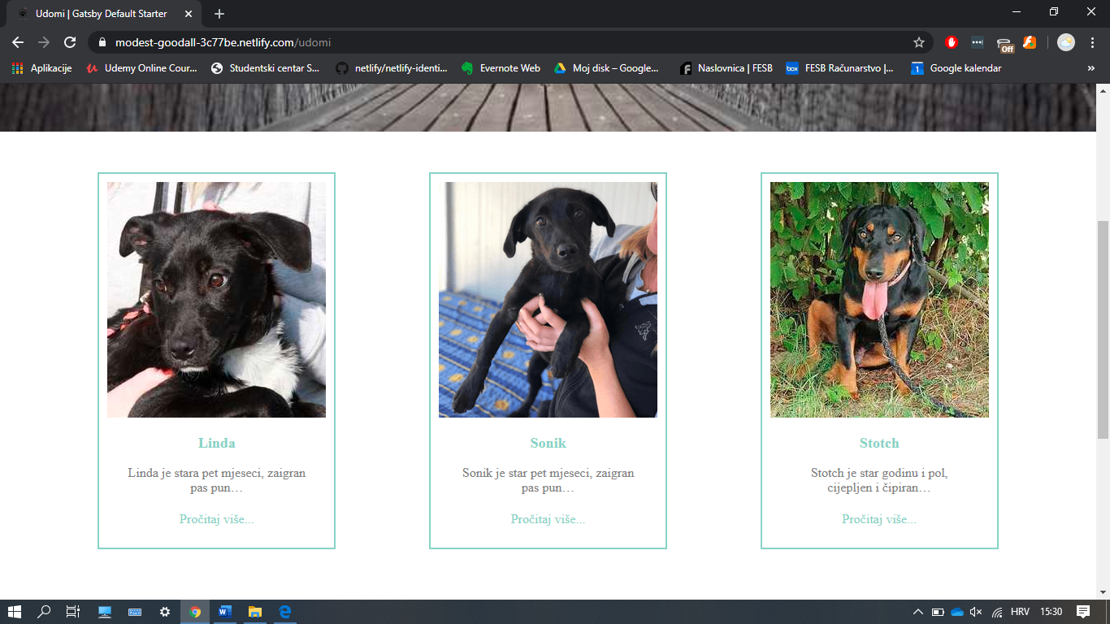

Slika 5.20 - Međusobno poravnanje kartica za udomljavanje

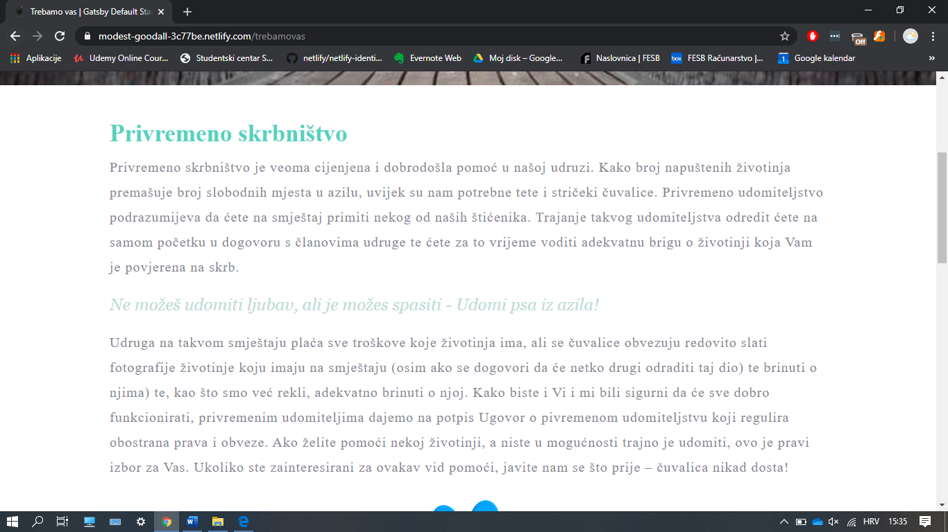

Slika 5.21 - Lijevo poravnanje teksta

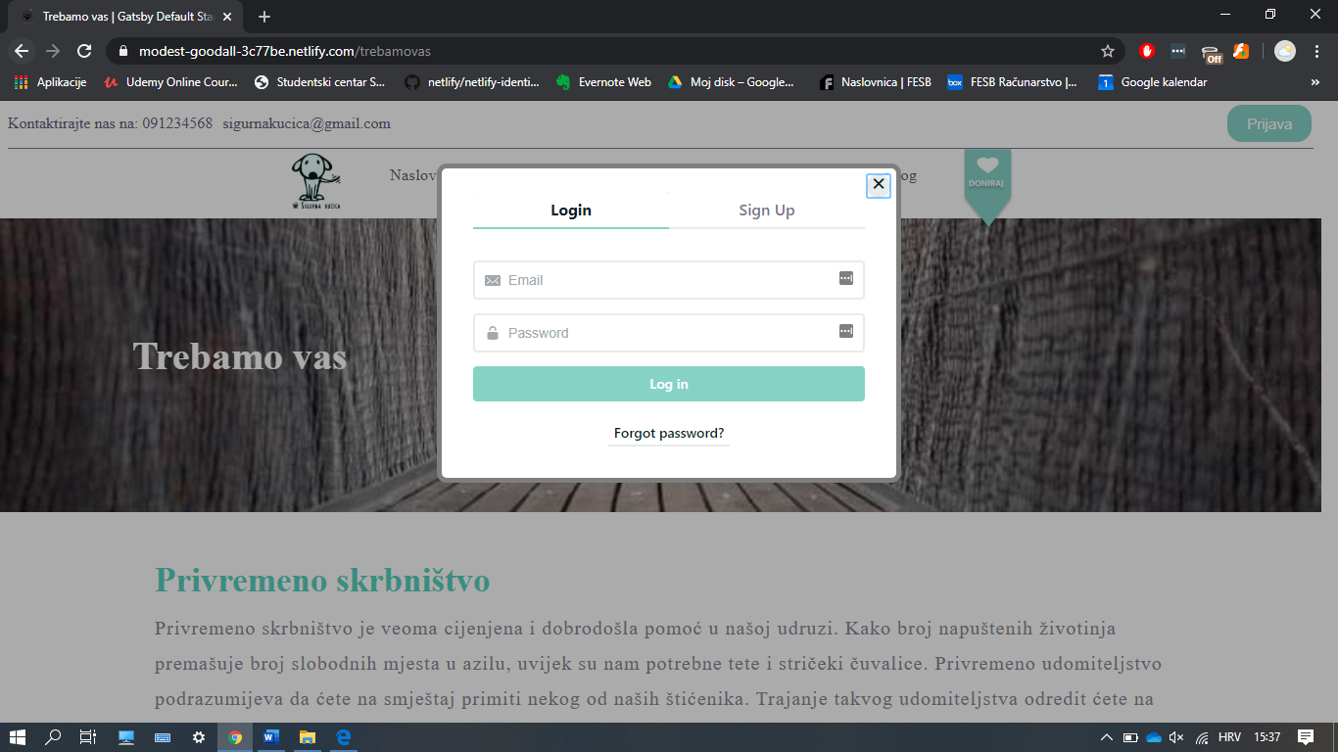

Slika 5.22 - Centralno poravnanje forme za login

### Bliskost

Princip bliskosti kaže da povezani elementi tj. elementi sličnog cilja trebaju biti pozicionirani blizu jedan drugom, a nepovezani elementi razdvojeni praznim prostorom. Isto tako, dizajner se ne smije bojati praznog prostora i vrlo je važno ukomponirat prazni prostor u sučelje koje onda odvaja međusobno povezane elemente od ostatka stranice.

Stranica „Sigurna Kućica“ ima dosta praznog prostora u obliku obične bijele pozadine koja odvaja elemente koji trebaju biti odvojeni. To vidimo na primjeru najnovijih objava s bloga na naslovnoj stranici. Pojedina objava je odvojena bijelim prostorom, a elementi te objave, kao što su naslov, ulomak iz same objave i datum objave su pozicionirani blizu jedno drugom kao na slici 5.23.

Isto tako princip bliskosti je vidljiv na slici 5.24 gdje se primjenjuje na tekst stranice „O nama“. Na toj stranici je vidljivo da su nabrojani ciljevi i aktivnosti pozicionirane bliže jedno drugom od teksta i slike iznad.

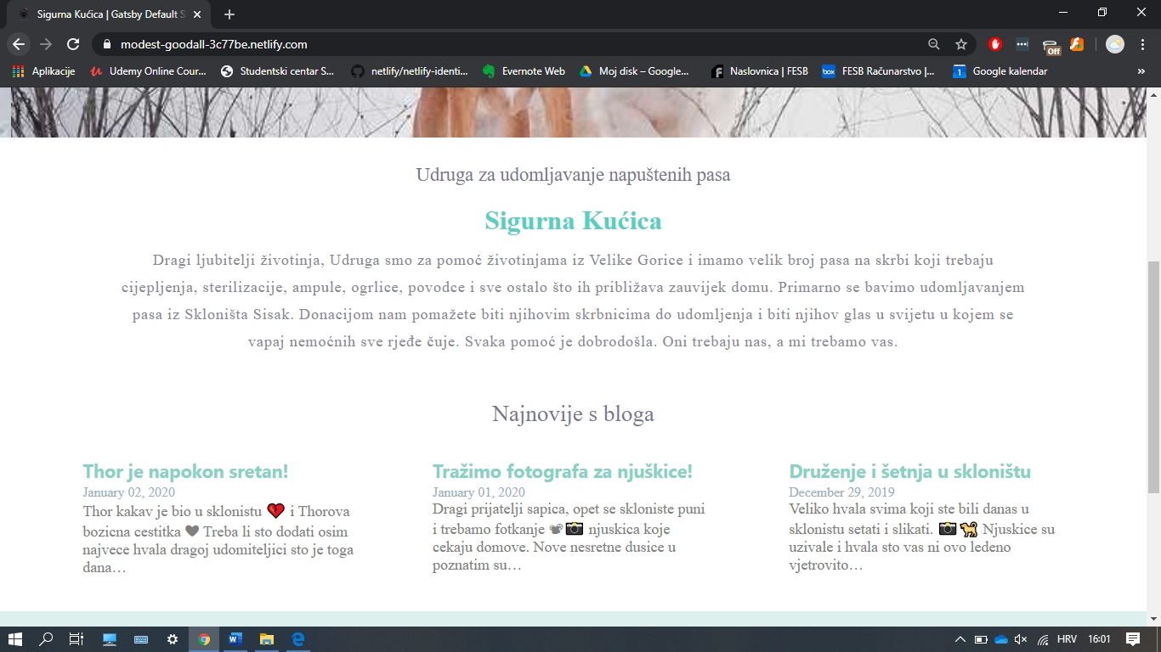

Slika 5.23 - Udaljenost objava s bloga

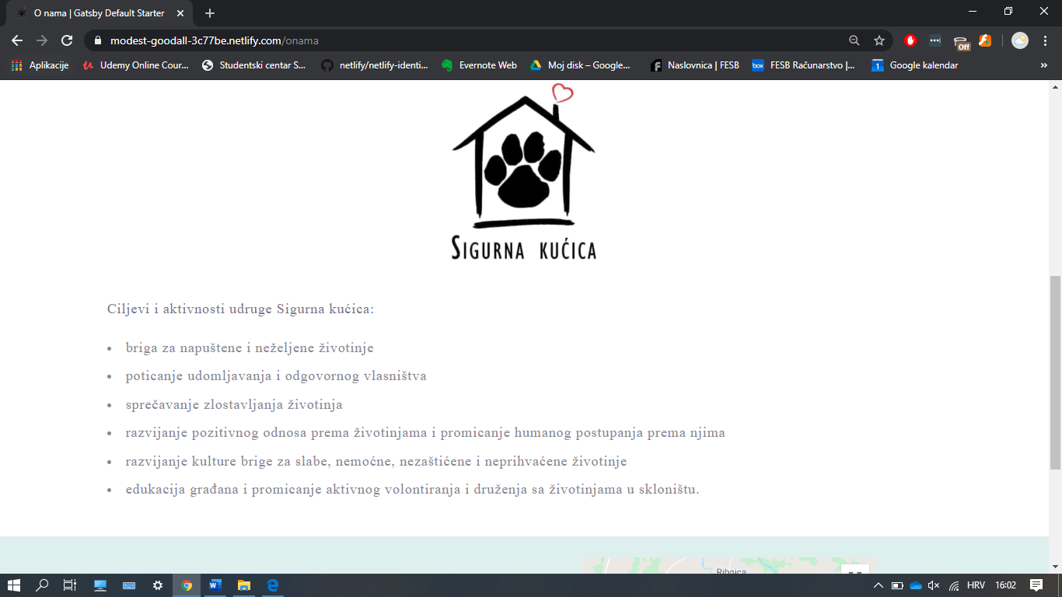

Slika 5.24 - Bliskost teksta

# Zaključak

Izrada ovog projekta dovodi nas do zaključka da pristup dizajniranju stranice treba biti velikim dijelom objektivan i temeljen na već utvrđenim principima i heuristikama. Heuristike su ispitani i potvrđeni „zakoni“ dizajna koje, kad su primijenjene, garantiraju jednostavan i estetičan dizajn kojim će korisnik sučelja biti zadovoljan. Isto tako, treba imati na umu sve korisnike aplikacije i prilagoditi dizajn tako da korisnici, bilo da su početnici ili eksperti, imaju ugodno iskustvo korištenja sučelja. Pomoć za postizanje tog cilja i jako bitan dio procesa dizajna sustava je razumjeti ciljane korisnike i ,ako je moguće, ispitati ih o njihovim željama i zahtjevima pomoću anketa ili sličnih alata koji bi u krajnosti garantirali zadovoljstvo većine korisnika danog sučelja.